PHÂN TÍCH YÊU CẦU VÀ ĐẶC TẢ USE CASE HỆ THỐNG LAPTOPSTORE
1. Giới thiệu hệ thống
LaptopStore là hệ thống hỗ trợ mua sắm laptop trực tuyến và quản lý các hoạt động bán hàng, sản phẩm, nhập kho, khuyến mãi, tài khoản, giá bán và báo cáo. Hệ thống phân tách chức năng cho khách hàng, nhân viên nghiệp vụ và người quản trị được phân quyền; tích hợp PayOS cho thanh toán trực tuyến và Cloudinary cho hình ảnh sản phẩm theo các sơ đồ Use Case.
2. Mục tiêu và phạm vi
Hệ thống hướng đến việc tập trung dữ liệu sản phẩm, hỗ trợ khách hàng đặt hàng và theo dõi đơn, đồng thời hỗ trợ nhân viên thực hiện nghiệp vụ bán hàng, quản lý hàng nhập, serial/IMEI, chính sách giá và báo cáo. Phạm vi được xác định theo chín sơ đồ UC01–UC09 đã xây dựng.
3. Tác nhân hệ thống
• Khách truy cập: Tra cứu sản phẩm, đăng ký và đăng nhập.
• Khách hàng đã đăng nhập: Quản lý giỏ hàng, đặt hàng, xem lịch sử, đánh giá, cập nhật hồ sơ.
• Nhân viên bán hàng được phân quyền: Bán hàng tại quầy, xử lý đơn, xác nhận thanh toán, xuất hóa đơn.
• Nhân viên quản lý sản phẩm: Quản lý mẫu, biến thể, danh mục, thương hiệu, thuộc tính, đánh giá.
• Nhân viên kho được phân quyền: Quản lý nhập hàng, lô hàng, tồn kho, serial/IMEI.
• Nhân viên quản lý khuyến mãi: Quản lý chương trình và mã giảm giá.
• Quản trị viên được phân quyền: Quản lý tài khoản, nhân viên, khách hàng, vai trò và quyền.
• Người quản lý giá được phân quyền: Quản lý chính sách giá, điều chỉnh giá và cảnh báo.
• Người xem báo cáo được phân quyền: Xem thống kê và xuất báo cáo.
• Cổng thanh toán PayOS: Tác nhân ngoài hệ thống xử lý thanh toán trực tuyến.
• Dịch vụ ảnh Cloudinary: Tác nhân ngoài hệ thống hỗ trợ tải ảnh sản phẩm.
4. Yêu cầu chức năng
UC01: Tổng quát hệ thống.
UC02: Khách hàng mua sắm trực tuyến.
UC03: Bán hàng và xử lý đơn hàng.
UC04: Quản lý danh mục sản phẩm.
UC05: Quản lý nhập hàng và kho.
UC06: Quản lý khuyến mãi.
UC07: Quản lý người dùng và phân quyền.
UC08: Quản lý giá bán.
UC09: Thống kê và báo cáo.
5. Yêu cầu phi chức năng
• Bảo mật: yêu cầu xác thực và kiểm soát truy cập theo vai trò đối với chức năng được bảo vệ.
• Toàn vẹn dữ liệu: dữ liệu đơn hàng, tồn kho, serial/IMEI và thanh toán cần được kiểm tra trước khi cập nhật.
• Khả dụng: giao diện phục vụ khách hàng cần dễ sử dụng và hỗ trợ trình duyệt phổ biến.
• Hiệu năng: chức năng tra cứu và thao tác nghiệp vụ cần phản hồi trong thời gian phù hợp với môi trường triển khai.
• Dễ bảo trì: phân chia các phân hệ nghiệp vụ để thuận lợi cập nhật và kiểm thử.
6. Đặc tả các sơ đồ Use Case
Các tên Use Case và tác nhân dưới đây được đối chiếu từ 9 ảnh sơ đồ nhóm cung cấp. Luồng xử lý là phần diễn giải nghiệp vụ phục vụ báo cáo; ảnh sơ đồ gốc được giữ nguyên, không bổ sung hoặc sửa hình vẽ. UC01 là sơ đồ tổng quan nên các nghiệp vụ đã có sơ đồ chi tiết được dẫn chiếu để tránh lặp.
6.1. UC01 – Tổng quát hệ thống
Tác nhân: Khách hàng; Nhân viên / Quản trị viên được phân quyền; Cổng thanh toán PayOS
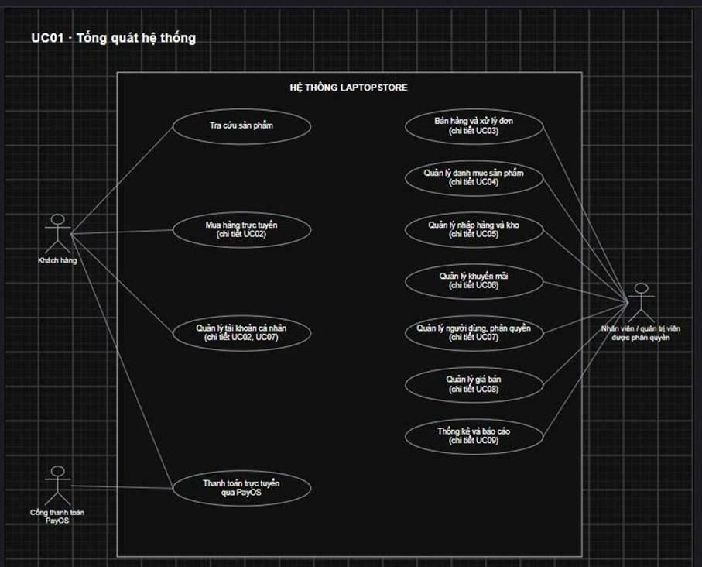
Hình 1. Sơ đồ Use Case UC01 – Tổng quát hệ thống
Mô tả: Sơ đồ trình bày các nhóm chức năng chính và mối liên hệ với tác nhân toàn hệ thống.
UC01-01. Tra cứu sản phẩm
Tác nhân | Khách hàng
Mục đích | Tìm và xem sản phẩm
Tiền điều kiện | Người dùng có quyền truy cập chức năng theo vai trò tương ứng.
Luồng chính | 1) Truy cập danh sách sản phẩm. 2) Nhập tiêu chí tìm kiếm hoặc chọn sản phẩm. 3) Hệ thống hiển thị thông tin phù hợp.
Luồng thay thế / ngoại lệ | Khi dữ liệu không hợp lệ hoặc thao tác không thành công, hệ thống thông báo và không ghi nhận thay đổi.
Hậu điều kiện | Kết quả xử lý được hiển thị hoặc lưu theo nghiệp vụ.
UC01-02. Mua hàng trực tuyến (chi tiết UC02)
Tác nhân | Khách hàng
Mục đích | Thực hiện quy trình mua hàng
Tiền điều kiện | Người dùng có quyền truy cập chức năng theo vai trò tương ứng.
Luồng chính | 1) Chọn sản phẩm. 2) Quản lý giỏ hàng và đặt hàng. 3) Theo dõi kết quả đơn hàng.
Luồng thay thế / ngoại lệ | Khi dữ liệu không hợp lệ hoặc thao tác không thành công, hệ thống thông báo và không ghi nhận thay đổi.
Hậu điều kiện | Kết quả xử lý được hiển thị hoặc lưu theo nghiệp vụ.
UC01-03. Quản lý tài khoản cá nhân (chi tiết UC02, UC07)
Tác nhân | Khách hàng
Mục đích | Sử dụng và cập nhật tài khoản
Tiền điều kiện | Người dùng có quyền truy cập chức năng theo vai trò tương ứng.
Luồng chính | 1) Truy cập chức năng tài khoản. 2) Thực hiện thao tác được cho phép. 3) Hệ thống lưu và phản hồi.
Luồng thay thế / ngoại lệ | Khi dữ liệu không hợp lệ hoặc thao tác không thành công, hệ thống thông báo và không ghi nhận thay đổi.
Hậu điều kiện | Kết quả xử lý được hiển thị hoặc lưu theo nghiệp vụ.
UC01-04. Thanh toán trực tuyến qua PayOS
Tác nhân | Cổng thanh toán PayOS; Khách hàng
Mục đích | Xử lý thanh toán trực tuyến
Tiền điều kiện | Người dùng có quyền truy cập chức năng theo vai trò tương ứng.
Luồng chính | 1) Hệ thống chuyển yêu cầu thanh toán đến PayOS. 2) PayOS xử lý và phản hồi trạng thái. 3) Hệ thống ghi nhận kết quả.
Luồng thay thế / ngoại lệ | Khi dữ liệu không hợp lệ hoặc thao tác không thành công, hệ thống thông báo và không ghi nhận thay đổi.
Hậu điều kiện | Kết quả xử lý được hiển thị hoặc lưu theo nghiệp vụ.
UC01-05. Bán hàng và xử lý đơn (chi tiết UC03)
Tác nhân | Nhân viên / Quản trị viên được phân quyền
Mục đích | Quản lý bán hàng
Tiền điều kiện | Người dùng có quyền truy cập chức năng theo vai trò tương ứng.
Luồng chính | 1) Truy cập nghiệp vụ bán hàng. 2) Thực hiện thao tác theo quyền. 3) Hệ thống cập nhật kết quả.
Luồng thay thế / ngoại lệ | Khi dữ liệu không hợp lệ hoặc thao tác không thành công, hệ thống thông báo và không ghi nhận thay đổi.
Hậu điều kiện | Kết quả xử lý được hiển thị hoặc lưu theo nghiệp vụ.
UC01-06. Quản lý danh mục sản phẩm (chi tiết UC04)
Tác nhân | Nhân viên / Quản trị viên được phân quyền
Mục đích | Quản lý thông tin sản phẩm
Tiền điều kiện | Người dùng có quyền truy cập chức năng theo vai trò tương ứng.
Luồng chính | 1) Truy cập danh mục. 2) Cập nhật thông tin hợp lệ. 3) Lưu kết quả.
Luồng thay thế / ngoại lệ | Khi dữ liệu không hợp lệ hoặc thao tác không thành công, hệ thống thông báo và không ghi nhận thay đổi.
Hậu điều kiện | Kết quả xử lý được hiển thị hoặc lưu theo nghiệp vụ.
UC01-07. Quản lý nhập hàng và kho (chi tiết UC05)
Tác nhân | Nhân viên / Quản trị viên được phân quyền
Mục đích | Quản lý hàng nhập và tồn kho
Tiền điều kiện | Người dùng có quyền truy cập chức năng theo vai trò tương ứng.
Luồng chính | 1) Truy cập nghiệp vụ kho. 2) Thực hiện nghiệp vụ. 3) Ghi nhận biến động.
Luồng thay thế / ngoại lệ | Khi dữ liệu không hợp lệ hoặc thao tác không thành công, hệ thống thông báo và không ghi nhận thay đổi.
Hậu điều kiện | Kết quả xử lý được hiển thị hoặc lưu theo nghiệp vụ.
UC01-08. Quản lý khuyến mãi (chi tiết UC06)
Tác nhân | Nhân viên / Quản trị viên được phân quyền
Mục đích | Quản lý chương trình khuyến mãi
Tiền điều kiện | Người dùng có quyền truy cập chức năng theo vai trò tương ứng.
Luồng chính | 1) Truy cập chương trình. 2) Thực hiện thao tác. 3) Lưu kết quả.
Luồng thay thế / ngoại lệ | Khi dữ liệu không hợp lệ hoặc thao tác không thành công, hệ thống thông báo và không ghi nhận thay đổi.
Hậu điều kiện | Kết quả xử lý được hiển thị hoặc lưu theo nghiệp vụ.
UC01-09. Quản lý người dùng, phân quyền (chi tiết UC07)
Tác nhân | Nhân viên / Quản trị viên được phân quyền
Mục đích | Quản lý người dùng và vai trò
Tiền điều kiện | Người dùng có quyền truy cập chức năng theo vai trò tương ứng.
Luồng chính | 1) Truy cập chức năng quản lý. 2) Thao tác theo quyền. 3) Hệ thống cập nhật.
Luồng thay thế / ngoại lệ | Khi dữ liệu không hợp lệ hoặc thao tác không thành công, hệ thống thông báo và không ghi nhận thay đổi.
Hậu điều kiện | Kết quả xử lý được hiển thị hoặc lưu theo nghiệp vụ.
UC01-10. Quản lý giá bán (chi tiết UC08)
Tác nhân | Nhân viên / Quản trị viên được phân quyền
Mục đích | Quản lý giá bán
Tiền điều kiện | Người dùng có quyền truy cập chức năng theo vai trò tương ứng.
Luồng chính | 1) Truy cập giá bán. 2) Xem hoặc điều chỉnh theo quyền. 3) Hệ thống ghi nhận.
Luồng thay thế / ngoại lệ | Khi dữ liệu không hợp lệ hoặc thao tác không thành công, hệ thống thông báo và không ghi nhận thay đổi.
Hậu điều kiện | Kết quả xử lý được hiển thị hoặc lưu theo nghiệp vụ.
UC01-11. Thống kê và báo cáo (chi tiết UC09)
Tác nhân | Nhân viên / Quản trị viên được phân quyền
Mục đích | Theo dõi số liệu
Tiền điều kiện | Người dùng có quyền truy cập chức năng theo vai trò tương ứng.
Luồng chính | 1) Chọn báo cáo. 2) Hệ thống tổng hợp dữ liệu. 3) Hiển thị kết quả.
Luồng thay thế / ngoại lệ | Khi dữ liệu không hợp lệ hoặc thao tác không thành công, hệ thống thông báo và không ghi nhận thay đổi.
Hậu điều kiện | Kết quả xử lý được hiển thị hoặc lưu theo nghiệp vụ.
6.2. UC02 – Khách hàng mua sắm trực tuyến
Tác nhân: Khách truy cập; Khách hàng đã đăng nhập; Cổng thanh toán PayOS
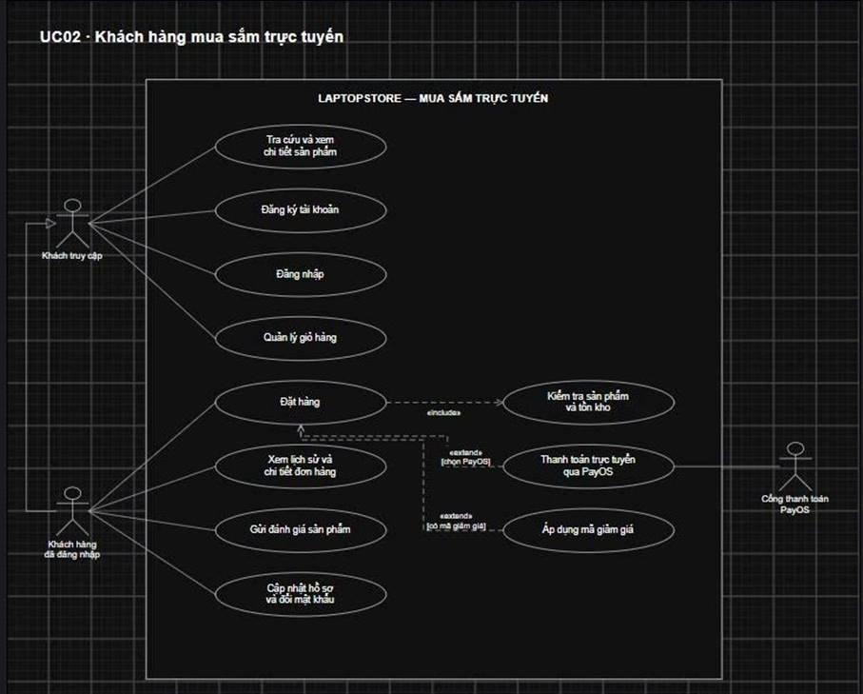
Hình 2. Sơ đồ Use Case UC02 – Khách hàng mua sắm trực tuyến
Mô tả: Sơ đồ thể hiện các chức năng nghiệp vụ và tác nhân tham gia trong phạm vi phân hệ.
UC02-01. Tra cứu và xem chi tiết sản phẩm
Tác nhân | Khách truy cập
Mục đích | Tìm hiểu sản phẩm
Tiền điều kiện | Người dùng có quyền truy cập chức năng theo vai trò tương ứng.
Luồng chính | 1) Mở trang sản phẩm. 2) Tra cứu hoặc chọn sản phẩm. 3) Xem chi tiết sản phẩm và thông tin hiển thị.
Luồng thay thế / ngoại lệ | Không có sản phẩm phù hợp: hệ thống thông báo không tìm thấy.
Hậu điều kiện | Kết quả xử lý được hiển thị hoặc lưu theo nghiệp vụ.
UC02-02. Đăng ký tài khoản
Tác nhân | Khách truy cập
Mục đích | Tạo tài khoản mua sắm
Tiền điều kiện | Người dùng có quyền truy cập chức năng theo vai trò tương ứng.
Luồng chính | 1) Mở biểu mẫu đăng ký. 2) Nhập thông tin. 3) Hệ thống kiểm tra và tạo tài khoản.
Luồng thay thế / ngoại lệ | Thông tin thiếu, không hợp lệ hoặc tài khoản trùng: yêu cầu sửa.
Hậu điều kiện | Kết quả xử lý được hiển thị hoặc lưu theo nghiệp vụ.
UC02-03. Đăng nhập
Tác nhân | Khách truy cập
Mục đích | Truy cập tài khoản
Tiền điều kiện | Người dùng có quyền truy cập chức năng theo vai trò tương ứng.
Luồng chính | 1) Nhập thông tin xác thực. 2) Hệ thống kiểm tra. 3) Cho phép truy cập khi hợp lệ.
Luồng thay thế / ngoại lệ | Thông tin sai hoặc tài khoản không được phép truy cập: từ chối.
Hậu điều kiện | Kết quả xử lý được hiển thị hoặc lưu theo nghiệp vụ.
UC02-04. Quản lý giỏ hàng
Tác nhân | Khách truy cập
Mục đích | Quản lý sản phẩm dự định mua
Tiền điều kiện | Người dùng có quyền truy cập chức năng theo vai trò tương ứng.
Luồng chính | 1) Chọn sản phẩm đưa vào giỏ. 2) Xem và thay đổi số lượng hoặc xóa mặt hàng. 3) Hệ thống cập nhật giỏ.
Luồng thay thế / ngoại lệ | Số lượng không phù hợp: thông báo để điều chỉnh.
Hậu điều kiện | Kết quả xử lý được hiển thị hoặc lưu theo nghiệp vụ.
UC02-05. Đặt hàng
Tác nhân | Khách hàng đã đăng nhập
Mục đích | Gửi yêu cầu mua hàng
Tiền điều kiện | Người dùng có quyền truy cập chức năng theo vai trò tương ứng.
Luồng chính | 1) Mở giỏ hàng và bắt đầu đặt hàng. 2) Cung cấp thông tin nhận hàng và lựa chọn liên quan. 3) Hệ thống kiểm tra sản phẩm và tồn kho. 4) Xác nhận tạo đơn hàng.
Luồng thay thế / ngoại lệ | Giỏ trống hoặc tồn kho không đủ: không hoàn tất đặt hàng. Thanh toán PayOS và mã giảm giá là các nhánh mở rộng theo sơ đồ.
Hậu điều kiện | Kết quả xử lý được hiển thị hoặc lưu theo nghiệp vụ.
UC02-06. Kiểm tra sản phẩm và tồn kho
Tác nhân | Hệ thống (chức năng được bao gồm)
Mục đích | Đảm bảo sản phẩm đủ điều kiện đặt hàng
Tiền điều kiện | Người dùng có quyền truy cập chức năng theo vai trò tương ứng.
Luồng chính | 1) Đối chiếu sản phẩm trong đơn. 2) Kiểm tra số lượng tồn. 3) Trả kết quả cho thao tác đặt hàng.
Luồng thay thế / ngoại lệ | Sản phẩm không còn đủ: yêu cầu cập nhật đơn.
Hậu điều kiện | Kết quả xử lý được hiển thị hoặc lưu theo nghiệp vụ.
UC02-07. Thanh toán trực tuyến qua PayOS
Tác nhân | Khách hàng đã đăng nhập; Cổng thanh toán PayOS
Mục đích | Thanh toán đơn q iu iu ua PayOS
Tiền điều kiện | Người dùng có quyền truy cập chức năng theo vai trò tương ứng.
Luồng chính | 1) Chọn thanh toán trực tuyến. 2) Hệ thống tạo yêu cầu thanh toán. 3) PayOS trả trạng thái thanh toán.
Luồng thay thế / ngoại lệ | Thanh toán thất bại, hủy hoặc chưa xác nhận: không đánh dấu đã thanh toán.
Hậu điều kiện | Kết quả xử lý được hiển thị hoặc lưu theo nghiệp vụ.
UC02-08. Áp dụng mã giảm giá
Tác nhân | Khách hàng đã đăng nhập
Mục đích | Áp dụng ưu đãi vào đơn
Tiền điều kiện | Người dùng có quyền truy cập chức năng theo vai trò tương ứng.
Luồng chính | 1) Nhập hoặc chọn mã giảm giá. 2) Hệ thống kiểm tra điều kiện. 3) Hiển thị giá trị ưu đãi hợp lệ.
Luồng thay thế / ngoại lệ | Mã không hợp lệ, hết hạn hoặc không đủ điều kiện: không áp dụng.
Hậu điều kiện | Kết quả xử lý được hiển thị hoặc lưu theo nghiệp vụ.
UC02-09. Xem lịch sử và chi tiết đơn hàng
Tác nhân | Khách hàng đã đăng nhập
Mục đích | Theo dõi đơn đã đặt
Tiền điều kiện | Người dùng có quyền truy cập chức năng theo vai trò tương ứng.
Luồng chính | 1) Mở lịch sử đơn hàng. 2) Chọn một đơn. 3) Xem thông tin và trạng thái.
Luồng thay thế / ngoại lệ | Không có đơn: hiển thị danh sách trống.
Hậu điều kiện | Kết quả xử lý được hiển thị hoặc lưu theo nghiệp vụ.
UC02-10. Gửi đánh giá sản phẩm
Tác nhân | Khách hàng đã đăng nhập
Mục đích | Gửi nhận xét về sản phẩm
Tiền điều kiện | Người dùng có quyền truy cập chức năng theo vai trò tương ứng.
Luồng chính | 1) Chọn sản phẩm. 2) Nhập nội dung đánh giá. 3) Gửi đánh giá để hệ thống ghi nhận.
Luồng thay thế / ngoại lệ | Nội dung không hợp lệ: yêu cầu chỉnh sửa.
Hậu điều kiện | Kết quả xử lý được hiển thị hoặc lưu theo nghiệp vụ.
UC02-11. Cập nhật hồ sơ và đổi mật khẩu
Tác nhân | Khách hàng đã đăng nhập
Mục đích | Quản lý thông tin cá nhân
Tiền điều kiện | Người dùng có quyền truy cập chức năng theo vai trò tương ứng.
Luồng chính | 1) Mở hồ sơ. 2) Chỉnh sửa thông tin hoặc thực hiện đổi mật khẩu. 3) Hệ thống kiểm tra và lưu thay đổi.
Luồng thay thế / ngoại lệ | Thông tin hoặc mật khẩu không hợp lệ: từ chối cập nhật.
Hậu điều kiện | Kết quả xử lý được hiển thị hoặc lưu theo nghiệp vụ.
6.3. UC03 – Bán hàng và xử lý đơn hàng
Tác nhân: Nhân viên bán hàng được phân quyền

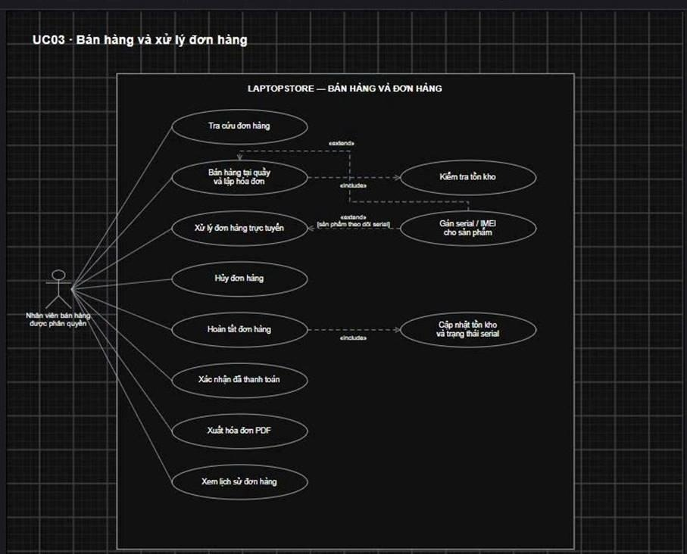Hình 3. Sơ đồ Use Case UC03 – Bán hàng và xử lý đơn hàng
Mô tả: Sơ đồ thể hiện các chức năng nghiệp vụ và tác nhân tham gia trong phạm vi phân hệ.
UC03-01. Tra cứu đơn hàng
Tác nhân | Nhân viên bán hàng được phân quyền
Mục đích | Tìm đơn cần xử lý
Tiền điều kiện | Người dùng có quyền truy cập chức năng theo vai trò tương ứng.
Luồng chính | 1) Nhập tiêu chí tra cứu. 2) Hệ thống tìm đơn hàng. 3) Hiển thị kết quả.
Luồng thay thế / ngoại lệ | Không tìm thấy đơn: thông báo.
Hậu điều kiện | Kết quả xử lý được hiển thị hoặc lưu theo nghiệp vụ.
UC03-02. Bán hàng tại quầy và lập hóa đơn
Tác nhân | Nhân viên bán hàng được phân quyền
Mục đích | Lập giao dịch bán tại quầy
Tiền điều kiện | Người dùng có quyền truy cập chức năng theo vai trò tương ứng.
Luồng chính | 1) Chọn sản phẩm bán. 2) Kiểm tra tồn kho. 3) Nhập thông tin giao dịch. 4) Lập hóa đơn theo nghiệp vụ.
Luồng thay thế / ngoại lệ | Sản phẩm không đủ tồn: không hoàn tất bán hàng.
Hậu điều kiện | Kết quả xử lý được hiển thị hoặc lưu theo nghiệp vụ.
UC03-03. Xử lý đơn hàng trực tuyến
Tác nhân | Nhân viên bán hàng được phân quyền
Mục đích | Xử lý đơn từ website
Tiền điều kiện | Người dùng có quyền truy cập chức năng theo vai trò tương ứng.
Luồng chính | 1) Mở đơn trực tuyến. 2) Kiểm tra thông tin và trạng thái. 3) Thực hiện bước xử lý theo quyền.
Luồng thay thế / ngoại lệ | Nếu cần gán serial/IMEI, thực hiện nhánh mở rộng trên sơ đồ.
Hậu điều kiện | Kết quả xử lý được hiển thị hoặc lưu theo nghiệp vụ.
UC03-04. Hủy đơn hàng
Tác nhân | Nhân viên bán hàng được phân quyền
Mục đích | Hủy đơn đủ điều kiện
Tiền điều kiện | Người dùng có quyền truy cập chức năng theo vai trò tương ứng.
Luồng chính | 1) Chọn đơn. 2) Kiểm tra trạng thái. 3) Xác nhận hủy.
Luồng thay thế / ngoại lệ | Đơn không được phép hủy: từ chối.
Hậu điều kiện | Kết quả xử lý được hiển thị hoặc lưu theo nghiệp vụ.
UC03-05. Hoàn tất đơn hàng
Tác nhân | Nhân viên bán hàng được phân quyền
Mục đích | Kết thúc xử lý đơn
Tiền điều kiện | Người dùng có quyền truy cập chức năng theo vai trò tương ứng.
Luồng chính | 1) Mở đơn đủ điều kiện. 2) Thực hiện hoàn tất. 3) Hệ thống cập nhật tồn kho và trạng thái serial.
Luồng thay thế / ngoại lệ | Thiếu điều kiện hoàn tất: không cập nhật trạng thái.
Hậu điều kiện | Kết quả xử lý được hiển thị hoặc lưu theo nghiệp vụ.
UC03-06. Xác nhận đã thanh toán
Tác nhân | Nhân viên bán hàng được phân quyền
Mục đích | Ghi nhận trạng thái thanh toán
Tiền điều kiện | Người dùng có quyền truy cập chức năng theo vai trò tương ứng.
Luồng chính | 1) Mở đơn. 2) Kiểm tra thông tin thanh toán. 3) Xác nhận trạng thái thanh toán.
Luồng thay thế / ngoại lệ | Thông tin thanh toán chưa hợp lệ: chưa xác nhận.
Hậu điều kiện | Kết quả xử lý được hiển thị hoặc lưu theo nghiệp vụ.
UC03-07. Xuất hóa đơn PDF
Tác nhân | Nhân viên bán hàng được phân quyền
Mục đích | Tạo hóa đơn dạng PDF
Tiền điều kiện | Người dùng có quyền truy cập chức năng theo vai trò tương ứng.
Luồng chính | 1) Chọn hóa đơn hoặc đơn hàng. 2) Hệ thống tổng hợp thông tin. 3) Tạo tệp PDF.
Luồng thay thế / ngoại lệ | Thiếu dữ liệu hóa đơn: thông báo.
Hậu điều kiện | Kết quả xử lý được hiển thị hoặc lưu theo nghiệp vụ.
UC03-08. Xem lịch sử đơn hàng
Tác nhân | Nhân viên bán hàng được phân quyền
Mục đích | Xem giao dịch đã xử lý
Tiền điều kiện | Người dùng có quyền truy cập chức năng theo vai trò tương ứng.
Luồng chính | 1) Truy cập lịch sử. 2) Lọc hoặc chọn đơn. 3) Xem chi tiết.
Luồng thay thế / ngoại lệ | Khi dữ liệu không hợp lệ hoặc thao tác không thành công, hệ thống thông báo và không ghi nhận thay đổi.
Hậu điều kiện | Kết quả xử lý được hiển thị hoặc lưu theo nghiệp vụ.
UC03-09. Kiểm tra tồn kho
Tác nhân | Hệ thống (chức năng được bao gồm)
Mục đích | Kiểm tra khả năng bán
Tiền điều kiện | Người dùng có quyền truy cập chức năng theo vai trò tương ứng.
Luồng chính | 1) Nhận sản phẩm và số lượng cần kiểm tra. 2) Đối chiếu tồn kho. 3) Trả kết quả.
Luồng thay thế / ngoại lệ | Khi dữ liệu không hợp lệ hoặc thao tác không thành công, hệ thống thông báo và không ghi nhận thay đổi.
Hậu điều kiện | Kết quả xử lý được hiển thị hoặc lưu theo nghiệp vụ.
UC03-10. Gán serial/IMEI cho sản phẩm
Tác nhân | Nhân viên bán hàng được phân quyền
Mục đích | Liên kết thiết bị cụ thể với đơn
Tiền điều kiện | Người dùng có quyền truy cập chức năng theo vai trò tương ứng.
Luồng chính | 1) Mở đơn cần gán. 2) Chọn serial/IMEI hợp lệ. 3) Lưu liên kết.
Luồng thay thế / ngoại lệ | Serial/IMEI không tồn tại hoặc không khả dụng: từ chối.
Hậu điều kiện | Kết quả xử lý được hiển thị hoặc lưu theo nghiệp vụ.
UC03-11. Cập nhật tồn kho và trạng thái serial
Tác nhân | Hệ thống (chức năng được bao gồm)
Mục đích | Ghi nhận biến động khi hoàn tất
Tiền điều kiện | Người dùng có quyền truy cập chức năng theo vai trò tương ứng.
Luồng chính | 1) Nhận yêu cầu hoàn tất. 2) Cập nhật tồn kho và trạng thái serial. 3) Trả kết quả.
Luồng thay thế / ngoại lệ | Cập nhật không thành công: không xác nhận hoàn tất.
Hậu điều kiện | Kết quả xử lý được hiển thị hoặc lưu theo nghiệp vụ.
6.4. UC04 – Quản lý danh mục sản phẩm
Tác nhân: Nhân viên quản lý sản phẩm; Dịch vụ ảnh Cloudinary
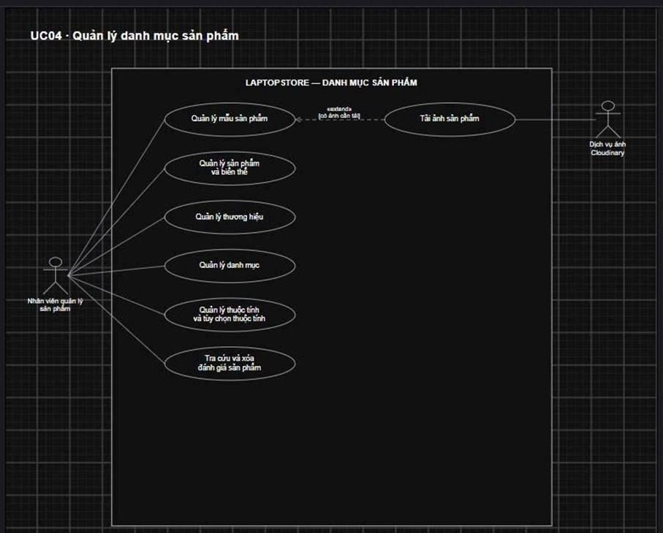
Hình 4. Sơ đồ Use Case UC04 – Quản lý danh mục sản phẩm
Mô tả: Sơ đồ thể hiện các chức năng nghiệp vụ và tác nhân tham gia trong phạm vi phân hệ.
UC04-01. Quản lý mẫu sản phẩm
Tác nhân | Nhân viên quản lý sản phẩm
Mục đích | Quản lý mẫu laptop
Tiền điều kiện | Người dùng có quyền truy cập chức năng theo vai trò tương ứng.
Luồng chính | 1) Truy cập danh sách mẫu. 2) Thêm hoặc chỉnh sửa thông tin mẫu. 3) Lưu dữ liệu.
Luồng thay thế / ngoại lệ | Có thể tải ảnh sản phẩm qua Cloudinary theo nhánh mở rộng.
Hậu điều kiện | Kết quả xử lý được hiển thị hoặc lưu theo nghiệp vụ.
UC04-02. Tải ảnh sản phẩm
Tác nhân | Dịch vụ ảnh Cloudinary
Mục đích | Lưu ảnh cho sản phẩm
Tiền điều kiện | Người dùng có quyền truy cập chức năng theo vai trò tương ứng.
Luồng chính | 1) Chọn ảnh. 2) Gửi ảnh tới dịch vụ Cloudinary. 3) Nhận kết quả và liên kết ảnh.
Luồng thay thế / ngoại lệ | Tải lên thất bại: không lưu liên kết ảnh lỗi.
Hậu điều kiện | Kết quả xử lý được hiển thị hoặc lưu theo nghiệp vụ.
UC04-03. Quản lý sản phẩm và biến thể
Tác nhân | Nhân viên quản lý sản phẩm
Mục đích | Quản lý các phiên bản sản phẩm
Tiền điều kiện | Người dùng có quyền truy cập chức năng theo vai trò tương ứng.
Luồng chính | 1) Chọn sản phẩm. 2) Cập nhật thông tin và biến thể. 3) Lưu kết quả.
Luồng thay thế / ngoại lệ | Khi dữ liệu không hợp lệ hoặc thao tác không thành công, hệ thống thông báo và không ghi nhận thay đổi.
Hậu điều kiện | Kết quả xử lý được hiển thị hoặc lưu theo nghiệp vụ.
UC04-04. Quản lý thương hiệu
Tác nhân | Nhân viên quản lý sản phẩm
Mục đích | Quản lý thông tin thương hiệu
Tiền điều kiện | Người dùng có quyền truy cập chức năng theo vai trò tương ứng.
Luồng chính | 1) Mở danh sách thương hiệu. 2) Thực hiện thao tác quản lý. 3) Lưu kết quả.
Luồng thay thế / ngoại lệ | Khi dữ liệu không hợp lệ hoặc thao tác không thành công, hệ thống thông báo và không ghi nhận thay đổi.
Hậu điều kiện | Kết quả xử lý được hiển thị hoặc lưu theo nghiệp vụ.
UC04-05. Quản lý danh mục
Tác nhân | Nhân viên quản lý sản phẩm
Mục đích | Quản lý nhóm sản phẩm
Tiền điều kiện | Người dùng có quyền truy cập chức năng theo vai trò tương ứng.
Luồng chính | 1) Mở danh mục. 2) Thực hiện thao tác quản lý. 3) Lưu kết quả.
Luồng thay thế / ngoại lệ | Khi dữ liệu không hợp lệ hoặc thao tác không thành công, hệ thống thông báo và không ghi nhận thay đổi.
Hậu điều kiện | Kết quả xử lý được hiển thị hoặc lưu theo nghiệp vụ.
UC04-06. Quản lý thuộc tính và tùy chọn thuộc tính
Tác nhân | Nhân viên quản lý sản phẩm
Mục đích | Quản lý thông số phân loại
Tiền điều kiện | Người dùng có quyền truy cập chức năng theo vai trò tương ứng.
Luồng chính | 1) Mở danh sách thuộc tính. 2) Cập nhật thuộc tính và tùy chọn. 3) Lưu kết quả.
Luồng thay thế / ngoại lệ | Khi dữ liệu không hợp lệ hoặc thao tác không thành công, hệ thống thông báo và không ghi nhận thay đổi.
Hậu điều kiện | Kết quả xử lý được hiển thị hoặc lưu theo nghiệp vụ.
UC04-07. Tra cứu và xóa đánh giá sản phẩm
Tác nhân | Nhân viên quản lý sản phẩm
Mục đích | Kiểm tra và quản lý đánh giá
Tiền điều kiện | Người dùng có quyền truy cập chức năng theo vai trò tương ứng.
Luồng chính | 1) Tra cứu đánh giá. 2) Xem nội dung. 3) Xóa đánh giá khi được phép.
Luồng thay thế / ngoại lệ | Không có quyền hoặc không tìm thấy đánh giá: từ chối.
Hậu điều kiện | Kết quả xử lý được hiển thị hoặc lưu theo nghiệp vụ.
6.5. UC05 – Quản lý nhập hàng và kho
Tác nhân: Nhân viên kho được phân quyền
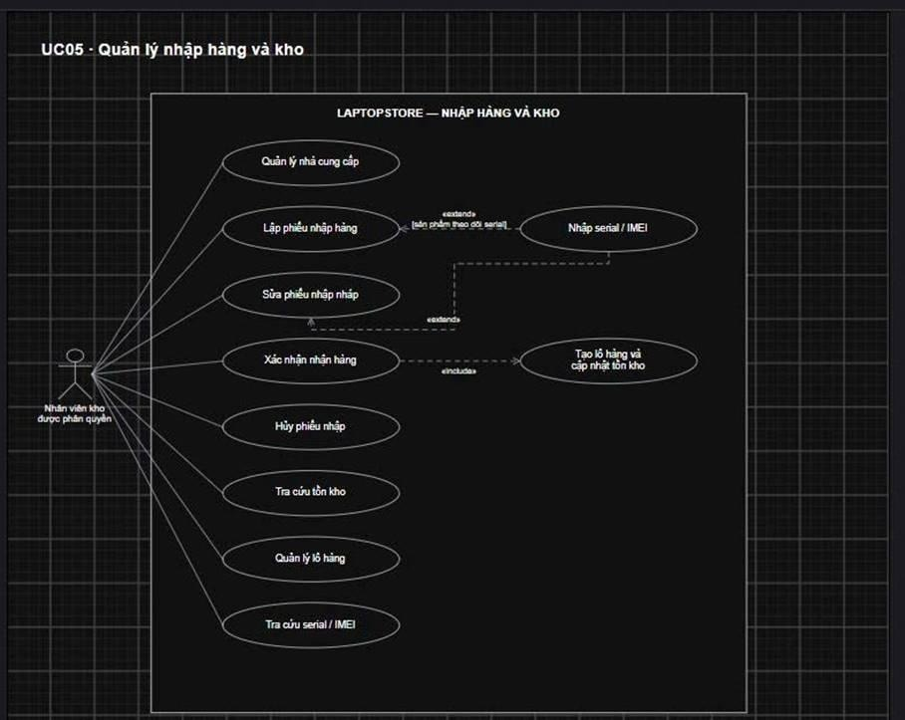
Hình 5. Sơ đồ Use Case UC05 – Quản lý nhập hàng và kho
Mô tả: Sơ đồ thể hiện các chức năng nghiệp vụ và tác nhân tham gia trong phạm vi phân hệ.
UC05-01. Quản lý nhà cung cấp
Tác nhân | Nhân viên kho được phân quyền
Mục đích | Quản lý đối tác cung ứng
Tiền điều kiện | Người dùng có quyền truy cập chức năng theo vai trò tương ứng.
Luồng chính | 1) Truy cập nhà cung cấp. 2) Thêm hoặc chỉnh sửa thông tin. 3) Lưu.
Luồng thay thế / ngoại lệ | Khi dữ liệu không hợp lệ hoặc thao tác không thành công, hệ thống thông báo và không ghi nhận thay đổi.
Hậu điều kiện | Kết quả xử lý được hiển thị hoặc lưu theo nghiệp vụ.
UC05-02. Lập phiếu nhập hàng
Tác nhân | Nhân viên kho được phân quyền
Mục đích | Tạo chứng từ nhập
Tiền điều kiện | Người dùng có quyền truy cập chức năng theo vai trò tương ứng.
Luồng chính | 1) Chọn nhà cung cấp và sản phẩm. 2) Nhập số lượng, thông tin phiếu. 3) Lưu phiếu nhập.
Luồng thay thế / ngoại lệ | Nhập serial/IMEI là nhánh mở rộng theo sơ đồ.
Hậu điều kiện | Kết quả xử lý được hiển thị hoặc lưu theo nghiệp vụ.
UC05-03. Nhập serial/IMEI
Tác nhân | Nhân viên kho được phân quyền
Mục đích | Ghi nhận mã thiết bị
Tiền điều kiện | Người dùng có quyền truy cập chức năng theo vai trò tương ứng.
Luồng chính | 1) Chọn dòng hàng. 2) Nhập serial/IMEI. 3) Kiểm tra và lưu.
Luồng thay thế / ngoại lệ | Serial/IMEI trùng hoặc không hợp lệ: yêu cầu sửa.
Hậu điều kiện | Kết quả xử lý được hiển thị hoặc lưu theo nghiệp vụ.
UC05-04. Sửa phiếu nhập
Tác nhân | Nhân viên kho được phân quyền
Mục đích | Điều chỉnh phiếu nhập
Tiền điều kiện | Người dùng có quyền truy cập chức năng theo vai trò tương ứng.
Luồng chính | 1) Chọn phiếu. 2) Kiểm tra trạng thái. 3) Sửa nội dung và lưu.
Luồng thay thế / ngoại lệ | Nếu cần bổ sung serial/IMEI, thực hiện nhánh mở rộng.
Hậu điều kiện | Kết quả xử lý được hiển thị hoặc lưu theo nghiệp vụ.
UC05-05. Xác nhận nhận hàng
Tác nhân | Nhân viên kho được phân quyền
Mục đích | Xác nhận hàng đã nhận
Tiền điều kiện | Người dùng có quyền truy cập chức năng theo vai trò tương ứng.
Luồng chính | 1) Mở phiếu nhập. 2) Kiểm tra hàng thực nhận. 3) Xác nhận nhận hàng.
Luồng thay thế / ngoại lệ | Hệ thống tạo lô hàng và cập nhật tồn kho theo quan hệ bao gồm.
Hậu điều kiện | Kết quả xử lý được hiển thị hoặc lưu theo nghiệp vụ.
UC05-06. Tạo lô hàng và cập nhật tồn kho
Tác nhân | Hệ thống (chức năng được bao gồm)
Mục đích | Ghi nhận hàng vào kho
Tiền điều kiện | Người dùng có quyền truy cập chức năng theo vai trò tương ứng.
Luồng chính | 1) Nhận dữ liệu phiếu nhập đã xác nhận. 2) Tạo lô hàng. 3) Cập nhật số lượng tồn.
Luồng thay thế / ngoại lệ | Lỗi ghi nhận: thông báo, không xác nhận hoàn thành.
Hậu điều kiện | Kết quả xử lý được hiển thị hoặc lưu theo nghiệp vụ.
UC05-07. Hủy phiếu nhập
Tác nhân | Nhân viên kho được phân quyền
Mục đích | Hủy phiếu đủ điều kiện
Tiền điều kiện | Người dùng có quyền truy cập chức năng theo vai trò tương ứng.
Luồng chính | 1) Chọn phiếu. 2) Kiểm tra trạng thái. 3) Xác nhận hủy.
Luồng thay thế / ngoại lệ | Phiếu đã ở trạng thái không cho phép: từ chối.
Hậu điều kiện | Kết quả xử lý được hiển thị hoặc lưu theo nghiệp vụ.
UC05-08. Tra cứu tồn kho
Tác nhân | Nhân viên kho được phân quyền
Mục đích | Xem tồn kho
Tiền điều kiện | Người dùng có quyền truy cập chức năng theo vai trò tương ứng.
Luồng chính | 1) Nhập tiêu chí. 2) Hệ thống truy xuất số lượng. 3) Hiển thị kết quả.
Luồng thay thế / ngoại lệ | Khi dữ liệu không hợp lệ hoặc thao tác không thành công, hệ thống thông báo và không ghi nhận thay đổi.
Hậu điều kiện | Kết quả xử lý được hiển thị hoặc lưu theo nghiệp vụ.
UC05-09. Quản lý lô hàng
Tác nhân | Nhân viên kho được phân quyền
Mục đích | Theo dõi các lô nhập
Tiền điều kiện | Người dùng có quyền truy cập chức năng theo vai trò tương ứng.
Luồng chính | 1) Mở danh sách lô. 2) Chọn lô. 3) Xem hoặc quản lý thông tin được phép.
Luồng thay thế / ngoại lệ | Khi dữ liệu không hợp lệ hoặc thao tác không thành công, hệ thống thông báo và không ghi nhận thay đổi.
Hậu điều kiện | Kết quả xử lý được hiển thị hoặc lưu theo nghiệp vụ.
UC05-10. Tra cứu serial/IMEI
Tác nhân | Nhân viên kho được phân quyền
Mục đích | Tìm thiết bị theo mã
Tiền điều kiện | Người dùng có quyền truy cập chức năng theo vai trò tương ứng.
Luồng chính | 1) Nhập serial/IMEI. 2) Hệ thống tìm bản ghi. 3) Hiển thị thông tin và trạng thái.
Luồng thay thế / ngoại lệ | Khi dữ liệu không hợp lệ hoặc thao tác không thành công, hệ thống thông báo và không ghi nhận thay đổi.
Hậu điều kiện | Kết quả xử lý được hiển thị hoặc lưu theo nghiệp vụ.
6.6. UC06 – Quản lý khuyến mãi
Tác nhân: Nhân viên quản lý khuyến mãi; Khách hàng đã đăng nhập
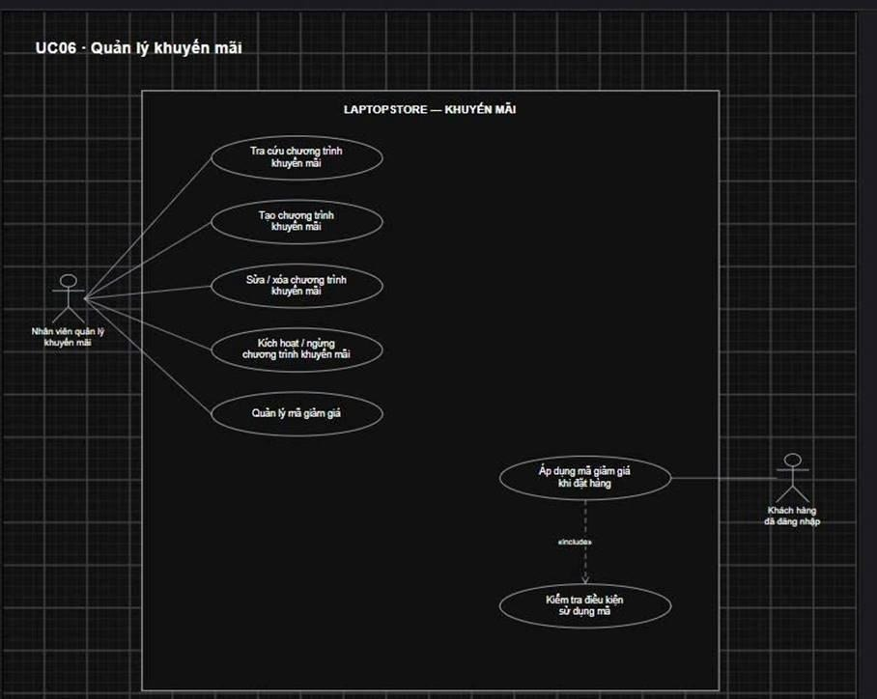
Hình 6. Sơ đồ Use Case UC06 – Quản lý khuyến mãi
Mô tả: Sơ đồ thể hiện các chức năng nghiệp vụ và tác nhân tham gia trong phạm vi phân hệ.
UC06-01. Tra cứu chương trình khuyến mãi
Tác nhân | Nhân viên quản lý khuyến mãi
Mục đích | Tìm chương trình
Tiền điều kiện | Người dùng có quyền truy cập chức năng theo vai trò tương ứng.
Luồng chính | 1) Nhập tiêu chí. 2) Hệ thống hiển thị chương trình phù hợp.
Luồng thay thế / ngoại lệ | Khi dữ liệu không hợp lệ hoặc thao tác không thành công, hệ thống thông báo và không ghi nhận thay đổi.
Hậu điều kiện | Kết quả xử lý được hiển thị hoặc lưu theo nghiệp vụ.
UC06-02. Tạo chương trình khuyến mãi
Tác nhân | Nhân viên quản lý khuyến mãi
Mục đích | Tạo chương trình
Tiền điều kiện | Người dùng có quyền truy cập chức năng theo vai trò tương ứng.
Luồng chính | 1) Nhập thông tin chương trình. 2) Kiểm tra dữ liệu. 3) Lưu chương trình.
Luồng thay thế / ngoại lệ | Khi dữ liệu không hợp lệ hoặc thao tác không thành công, hệ thống thông báo và không ghi nhận thay đổi.
Hậu điều kiện | Kết quả xử lý được hiển thị hoặc lưu theo nghiệp vụ.
UC06-03. Sửa / xóa chương trình khuyến mãi
Tác nhân | Nhân viên quản lý khuyến mãi
Mục đích | Điều chỉnh chương trình
Tiền điều kiện | Người dùng có quyền truy cập chức năng theo vai trò tương ứng.
Luồng chính | 1) Chọn chương trình. 2) Sửa hoặc yêu cầu xóa. 3) Hệ thống kiểm tra và thực hiện.
Luồng thay thế / ngoại lệ | Khi dữ liệu không hợp lệ hoặc thao tác không thành công, hệ thống thông báo và không ghi nhận thay đổi.
Hậu điều kiện | Kết quả xử lý được hiển thị hoặc lưu theo nghiệp vụ.
UC06-04. Kích hoạt / ngừng chương trình khuyến mãi
Tác nhân | Nhân viên quản lý khuyến mãi
Mục đích | Thay đổi trạng thái chương trình
Tiền điều kiện | Người dùng có quyền truy cập chức năng theo vai trò tương ứng.
Luồng chính | 1) Chọn chương trình. 2) Chọn trạng thái. 3) Lưu thay đổi.
Luồng thay thế / ngoại lệ | Khi dữ liệu không hợp lệ hoặc thao tác không thành công, hệ thống thông báo và không ghi nhận thay đổi.
Hậu điều kiện | Kết quả xử lý được hiển thị hoặc lưu theo nghiệp vụ.
UC06-05. Quản lý mã giảm giá
Tác nhân | Nhân viên quản lý khuyến mãi
Mục đích | Quản lý mã ưu đãi
Tiền điều kiện | Người dùng có quyền truy cập chức năng theo vai trò tương ứng.
Luồng chính | 1) Truy cập danh sách mã. 2) Thực hiện thao tác quản lý. 3) Lưu kết quả.
Luồng thay thế / ngoại lệ | Khi dữ liệu không hợp lệ hoặc thao tác không thành công, hệ thống thông báo và không ghi nhận thay đổi.
Hậu điều kiện | Kết quả xử lý được hiển thị hoặc lưu theo nghiệp vụ.
UC06-06. Áp dụng mã giảm giá khi đặt hàng
Tác nhân | Khách hàng đã đăng nhập
Mục đích | Sử dụng mã ưu đãi
Tiền điều kiện | Người dùng có quyền truy cập chức năng theo vai trò tương ứng.
Luồng chính | 1) Nhập mã trong quy trình đặt hàng. 2) Hệ thống kiểm tra điều kiện. 3) Áp dụng ưu đãi hợp lệ.
Luồng thay thế / ngoại lệ | Mã không đủ điều kiện: không áp dụng.
Hậu điều kiện | Kết quả xử lý được hiển thị hoặc lưu theo nghiệp vụ.
UC06-07. Kiểm tra điều kiện sử dụng mã
Tác nhân | Hệ thống (chức năng được bao gồm)
Mục đích | Xác định mã có hợp lệ
Tiền điều kiện | Người dùng có quyền truy cập chức năng theo vai trò tương ứng.
Luồng chính | 1) Nhận mã và thông tin đơn. 2) Đối chiếu điều kiện áp dụng. 3) Trả kết quả hợp lệ hoặc không hợp lệ.
Luồng thay thế / ngoại lệ | Khi dữ liệu không hợp lệ hoặc thao tác không thành công, hệ thống thông báo và không ghi nhận thay đổi.
Hậu điều kiện | Kết quả xử lý được hiển thị hoặc lưu theo nghiệp vụ.
6.7. UC07 – Quản lý người dùng và phân quyền
Tác nhân: Quản trị viên được phân quyền; Người dùng có tài khoản
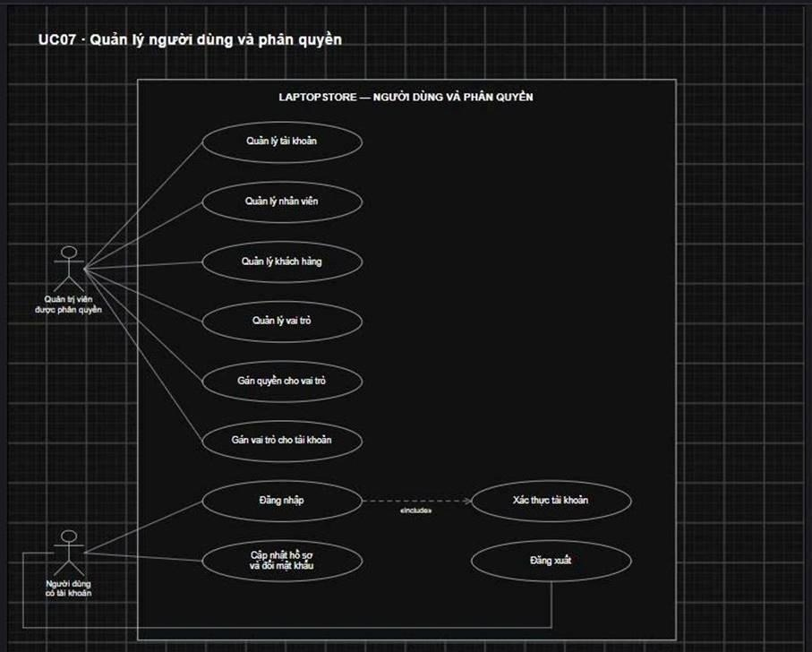
Hình 7. Sơ đồ Use Case UC07 – Quản lý người dùng và phân quyền
Mô tả: Sơ đồ thể hiện các chức năng nghiệp vụ và tác nhân tham gia trong phạm vi phân hệ.
UC07-01. Quản lý tài khoản
Tác nhân | Quản trị viên được phân quyền
Mục đích | Quản lý các tài khoản
Tiền điều kiện | Người dùng có quyền truy cập chức năng theo vai trò tương ứng.
Luồng chính | 1) Mở danh sách tài khoản. 2) Chọn tài khoản và thao tác quản lý. 3) Lưu kết quả.
Luồng thay thế / ngoại lệ | Khi dữ liệu không hợp lệ hoặc thao tác không thành công, hệ thống thông báo và không ghi nhận thay đổi.
Hậu điều kiện | Kết quả xử lý được hiển thị hoặc lưu theo nghiệp vụ.
UC07-02. Quản lý nhân viên
Tác nhân | Quản trị viên được phân quyền
Mục đích | Quản lý nhân sự sử dụng hệ thống
Tiền điều kiện | Người dùng có quyền truy cập chức năng theo vai trò tương ứng.
Luồng chính | 1) Truy cập nhân viên. 2) Thêm hoặc điều chỉnh thông tin. 3) Lưu kết quả.
Luồng thay thế / ngoại lệ | Khi dữ liệu không hợp lệ hoặc thao tác không thành công, hệ thống thông báo và không ghi nhận thay đổi.
Hậu điều kiện | Kết quả xử lý được hiển thị hoặc lưu theo nghiệp vụ.
UC07-03. Quản lý khách hàng
Tác nhân | Quản trị viên được phân quyền
Mục đích | Quản lý tài khoản khách hàng
Tiền điều kiện | Người dùng có quyền truy cập chức năng theo vai trò tương ứng.
Luồng chính | 1) Tra cứu khách hàng. 2) Xem hoặc cập nhật dữ liệu được phép. 3) Lưu.
Luồng thay thế / ngoại lệ | Khi dữ liệu không hợp lệ hoặc thao tác không thành công, hệ thống thông báo và không ghi nhận thay đổi.
Hậu điều kiện | Kết quả xử lý được hiển thị hoặc lưu theo nghiệp vụ.
UC07-04. Quản lý vai trò
Tác nhân | Quản trị viên được phân quyền
Mục đích | Quản lý các vai trò
Tiền điều kiện | Người dùng có quyền truy cập chức năng theo vai trò tương ứng.
Luồng chính | 1) Mở danh sách vai trò. 2) Thực hiện thao tác quản lý. 3) Lưu kết quả.
Luồng thay thế / ngoại lệ | Khi dữ liệu không hợp lệ hoặc thao tác không thành công, hệ thống thông báo và không ghi nhận thay đổi.
Hậu điều kiện | Kết quả xử lý được hiển thị hoặc lưu theo nghiệp vụ.
UC07-05. Gán quyền cho vai trò
Tác nhân | Quản trị viên được phân quyền
Mục đích | Thiết lập quyền cho vai trò
Tiền điều kiện | Người dùng có quyền truy cập chức năng theo vai trò tương ứng.
Luồng chính | 1) Chọn vai trò. 2) Chọn quyền tương ứng. 3) Lưu cấu hình.
Luồng thay thế / ngoại lệ | Khi dữ liệu không hợp lệ hoặc thao tác không thành công, hệ thống thông báo và không ghi nhận thay đổi.
Hậu điều kiện | Kết quả xử lý được hiển thị hoặc lưu theo nghiệp vụ.
UC07-06. Gán vai trò cho tài khoản
Tác nhân | Quản trị viên được phân quyền
Mục đích | Phân vai trò cho người dùng
Tiền điều kiện | Người dùng có quyền truy cập chức năng theo vai trò tương ứng.
Luồng chính | 1) Chọn tài khoản. 2) Chọn vai trò phù hợp. 3) Lưu phân công.
Luồng thay thế / ngoại lệ | Khi dữ liệu không hợp lệ hoặc thao tác không thành công, hệ thống thông báo và không ghi nhận thay đổi.
Hậu điều kiện | Kết quả xử lý được hiển thị hoặc lưu theo nghiệp vụ.
UC07-07. Đăng nhập
Tác nhân | Người dùng có tài khoản
Mục đích | Xác thực để truy cập
Tiền điều kiện | Người dùng có quyền truy cập chức năng theo vai trò tương ứng.
Luồng chính | 1) Nhập thông tin đăng nhập. 2) Hệ thống xác thực tài khoản. 3) Cấp quyền truy cập phù hợp.
Luồng thay thế / ngoại lệ | Thông tin sai hoặc tài khoản bị hạn chế: từ chối.
Hậu điều kiện | Kết quả xử lý được hiển thị hoặc lưu theo nghiệp vụ.
UC07-08. Xác thực tài khoản
Tác nhân | Hệ thống (chức năng được bao gồm)
Mục đích | Kiểm tra danh tính
Tiền điều kiện | Người dùng có quyền truy cập chức năng theo vai trò tương ứng.
Luồng chính | 1) Nhận thông tin đăng nhập. 2) Kiểm tra dữ liệu xác thực. 3) Trả kết quả.
Luồng thay thế / ngoại lệ | Khi dữ liệu không hợp lệ hoặc thao tác không thành công, hệ thống thông báo và không ghi nhận thay đổi.
Hậu điều kiện | Kết quả xử lý được hiển thị hoặc lưu theo nghiệp vụ.
UC07-09. Cập nhật hồ sơ và đổi mật khẩu
Tác nhân | Người dùng có tài khoản
Mục đích | Cập nhật dữ liệu cá nhân
Tiền điều kiện | Người dùng có quyền truy cập chức năng theo vai trò tương ứng.
Luồng chính | 1) Mở hồ sơ. 2) Sửa thông tin hoặc đổi mật khẩu. 3) Hệ thống kiểm tra và lưu.
Luồng thay thế / ngoại lệ | Khi dữ liệu không hợp lệ hoặc thao tác không thành công, hệ thống thông báo và không ghi nhận thay đổi.
Hậu điều kiện | Kết quả xử lý được hiển thị hoặc lưu theo nghiệp vụ.
UC07-10. Đăng xuất
Tác nhân | Người dùng có tài khoản
Mục đích | Kết thúc phiên đăng nhập
Tiền điều kiện | Người dùng có quyền truy cập chức năng theo vai trò tương ứng.
Luồng chính | 1) Chọn đăng xuất. 2) Hệ thống kết thúc phiên hợp lệ. 3) Trở về trạng thái chưa đăng nhập.
Luồng thay thế / ngoại lệ | Khi dữ liệu không hợp lệ hoặc thao tác không thành công, hệ thống thông báo và không ghi nhận thay đổi.
Hậu điều kiện | Kết quả xử lý được hiển thị hoặc lưu theo nghiệp vụ.
6.8. UC08 – Quản lý giá bán
Tác nhân: Người quản lý giá được phân quyền; Nhân viên kho được phân quyền
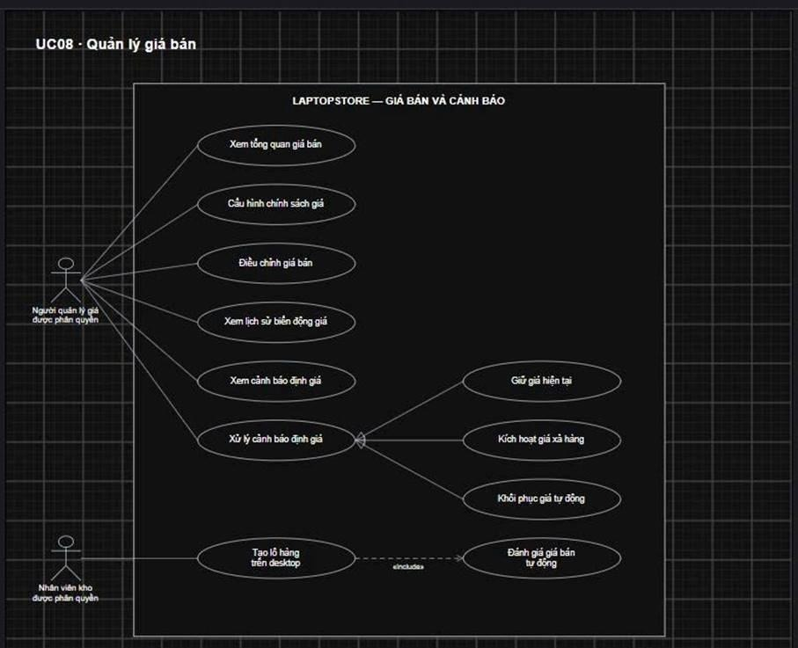
Hình 8. Sơ đồ Use Case UC08 – Quản lý giá bán
Mô tả: Sơ đồ thể hiện các chức năng nghiệp vụ và tác nhân tham gia trong phạm vi phân hệ.
UC08-01. Xem tổng quan giá bán
Tác nhân | Người quản lý giá được phân quyền
Mục đích | Xem thông tin giá
Tiền điều kiện | Người dùng có quyền truy cập chức năng theo vai trò tương ứng.
Luồng chính | 1) Mở tổng quan. 2) Hệ thống tổng hợp và hiển thị.
Luồng thay thế / ngoại lệ | Khi dữ liệu không hợp lệ hoặc thao tác không thành công, hệ thống thông báo và không ghi nhận thay đổi.
Hậu điều kiện | Kết quả xử lý được hiển thị hoặc lưu theo nghiệp vụ.
UC08-02. Cấu hình chính sách giá
Tác nhân | Người quản lý giá được phân quyền
Mục đích | Thiết lập chính sách
Tiền điều kiện | Người dùng có quyền truy cập chức năng theo vai trò tương ứng.
Luồng chính | 1) Mở cấu hình. 2) Điều chỉnh các thông số được phép. 3) Lưu chính sách.
Luồng thay thế / ngoại lệ | Khi dữ liệu không hợp lệ hoặc thao tác không thành công, hệ thống thông báo và không ghi nhận thay đổi.
Hậu điều kiện | Kết quả xử lý được hiển thị hoặc lưu theo nghiệp vụ.
UC08-03. Điều chỉnh giá bán
Tác nhân | Người quản lý giá được phân quyền
Mục đích | Cập nhật giá
Tiền điều kiện | Người dùng có quyền truy cập chức năng theo vai trò tương ứng.
Luồng chính | 1) Chọn sản phẩm hoặc biến thể. 2) Nhập giá mới. 3) Kiểm tra và lưu.
Luồng thay thế / ngoại lệ | Giá không hợp lệ: từ chối.
Hậu điều kiện | Kết quả xử lý được hiển thị hoặc lưu theo nghiệp vụ.
UC08-04. Xem lịch sử biến động giá
Tác nhân | Người quản lý giá được phân quyền
Mục đích | Theo dõi thay đổi giá
Tiền điều kiện | Người dùng có quyền truy cập chức năng theo vai trò tương ứng.
Luồng chính | 1) Chọn sản phẩm hoặc thời gian. 2) Hệ thống hiển thị lịch sử.
Luồng thay thế / ngoại lệ | Khi dữ liệu không hợp lệ hoặc thao tác không thành công, hệ thống thông báo và không ghi nhận thay đổi.
Hậu điều kiện | Kết quả xử lý được hiển thị hoặc lưu theo nghiệp vụ.
UC08-05. Xem cảnh báo định giá
Tác nhân | Người quản lý giá được phân quyền
Mục đích | Theo dõi cảnh báo
Tiền điều kiện | Người dùng có quyền truy cập chức năng theo vai trò tương ứng.
Luồng chính | 1) Mở danh sách cảnh báo. 2) Xem chi tiết cảnh báo.
Luồng thay thế / ngoại lệ | Khi dữ liệu không hợp lệ hoặc thao tác không thành công, hệ thống thông báo và không ghi nhận thay đổi.
Hậu điều kiện | Kết quả xử lý được hiển thị hoặc lưu theo nghiệp vụ.
UC08-06. Xử lý cảnh báo định giá
Tác nhân | Người quản lý giá được phân quyền
Mục đích | Giải quyết cảnh báo
Tiền điều kiện | Người dùng có quyền truy cập chức năng theo vai trò tương ứng.
Luồng chính | 1) Chọn cảnh báo. 2) Chọn gửi giá hiện tại, kích hoạt giá xả hàng hoặc khôi phục giá tự động. 3) Hệ thống ghi nhận phương án.
Luồng thay thế / ngoại lệ | Phương án không hợp lệ hoặc thiếu quyền: từ chối.
Hậu điều kiện | Kết quả xử lý được hiển thị hoặc lưu theo nghiệp vụ.
UC08-07. Giữ giá hiện tại
Tác nhân | Người quản lý giá được phân quyền
Mục đích | Duy trì mức giá hiện hành
Tiền điều kiện | Người dùng có quyền truy cập chức năng theo vai trò tương ứng.
Luồng chính | 1) Chọn phương án giữ giá. 2) Xác nhận. 3) Hệ thống lưu lựa chọn.
Luồng thay thế / ngoại lệ | Khi dữ liệu không hợp lệ hoặc thao tác không thành công, hệ thống thông báo và không ghi nhận thay đổi.
Hậu điều kiện | Kết quả xử lý được hiển thị hoặc lưu theo nghiệp vụ.
UC08-08. Kích hoạt giá xả hàng
Tác nhân | Người quản lý giá được phân quyền
Mục đích | Áp dụng phương án xả hàng
Tiền điều kiện | Người dùng có quyền truy cập chức năng theo vai trò tương ứng.
Luồng chính | 1) Chọn phương án xả hàng. 2) Xác nhận. 3) Hệ thống ghi nhận.
Luồng thay thế / ngoại lệ | Khi dữ liệu không hợp lệ hoặc thao tác không thành công, hệ thống thông báo và không ghi nhận thay đổi.
Hậu điều kiện | Kết quả xử lý được hiển thị hoặc lưu theo nghiệp vụ.
UC08-09. Khôi phục giá tự động
Tác nhân | Người quản lý giá được phân quyền
Mục đích | Khôi phục cơ chế định giá tự động
Tiền điều kiện | Người dùng có quyền truy cập chức năng theo vai trò tương ứng.
Luồng chính | 1) Chọn khôi phục. 2) Xác nhận. 3) Hệ thống cập nhật.
Luồng thay thế / ngoại lệ | Khi dữ liệu không hợp lệ hoặc thao tác không thành công, hệ thống thông báo và không ghi nhận thay đổi.
Hậu điều kiện | Kết quả xử lý được hiển thị hoặc lưu theo nghiệp vụ.
UC08-10. Tạo lô hàng trên desktop
Tác nhân | Nhân viên kho được phân quyền
Mục đích | Tạo lô hàng trên ứng dụng desktop
Tiền điều kiện | Người dùng có quyền truy cập chức năng theo vai trò tương ứng.
Luồng chính | 1) Mở chức năng tạo lô. 2) Nhập thông tin lô. 3) Lưu lô hàng.
Luồng thay thế / ngoại lệ | Sơ đồ có quan hệ bao gồm với đánh giá giá bán tự động.
Hậu điều kiện | Kết quả xử lý được hiển thị hoặc lưu theo nghiệp vụ.
UC08-11. Đánh giá giá bán tự động
Tác nhân | Hệ thống (chức năng được bao gồm)
Mục đích | Đánh giá giá khi tạo lô
Tiền điều kiện | Người dùng có quyền truy cập chức năng theo vai trò tương ứng.
Luồng chính | 1) Nhận thông tin lô. 2) Thực hiện đánh giá giá bán tự động. 3) Ghi nhận kết quả.
Luồng thay thế / ngoại lệ | Khi dữ liệu không hợp lệ hoặc thao tác không thành công, hệ thống thông báo và không ghi nhận thay đổi.
Hậu điều kiện | Kết quả xử lý được hiển thị hoặc lưu theo nghiệp vụ.
6.9. UC09 – Thống kê và báo cáo
Tác nhân: Người xem báo cáo được phân quyền
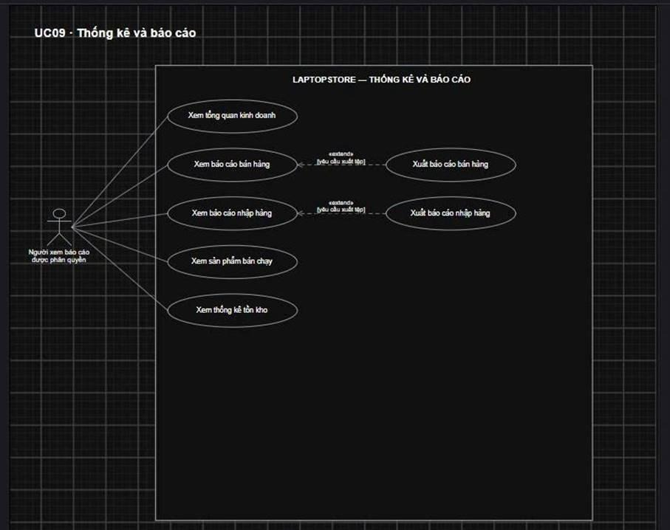
Hình 9. Sơ đồ Use Case UC09 – Thống kê và báo cáo
Mô tả: Sơ đồ thể hiện các chức năng nghiệp vụ và tác nhân tham gia trong phạm vi phân hệ.
UC09-01. Xem tổng quan kinh doanh
Tác nhân | Người xem báo cáo được phân quyền
Mục đích | Xem chỉ số kinh doanh
Tiền điều kiện | Người dùng có quyền truy cập chức năng theo vai trò tương ứng.
Luồng chính | 1) Mở trang tổng quan. 2) Hệ thống tổng hợp dữ liệu. 3) Hiển thị các chỉ số.
Luồng thay thế / ngoại lệ | Khi dữ liệu không hợp lệ hoặc thao tác không thành công, hệ thống thông báo và không ghi nhận thay đổi.
Hậu điều kiện | Kết quả xử lý được hiển thị hoặc lưu theo nghiệp vụ.
UC09-02. Xem báo cáo bán hàng
Tác nhân | Người xem báo cáo được phân quyền
Mục đích | Xem kết quả bán hàng
Tiền điều kiện | Người dùng có quyền truy cập chức năng theo vai trò tương ứng.
Luồng chính | 1) Chọn báo cáo bán hàng. 2) Thiết lập tiêu chí xem. 3) Hệ thống hiển thị báo cáo.
Luồng thay thế / ngoại lệ | Có thể xuất báo cáo bán hàng theo nhánh mở rộng.
Hậu điều kiện | Kết quả xử lý được hiển thị hoặc lưu theo nghiệp vụ.
UC09-03. Xuất báo cáo bán hàng
Tác nhân | Người xem báo cáo được phân quyền
Mục đích | Xuất báo cáo
Tiền điều kiện | Người dùng có quyền truy cập chức năng theo vai trò tương ứng.
Luồng chính | 1) Chọn xuất trên báo cáo bán hàng. 2) Hệ thống tạo tệp báo cáo. 3) Trả tệp kết quả.
Luồng thay thế / ngoại lệ | Khi dữ liệu không hợp lệ hoặc thao tác không thành công, hệ thống thông báo và không ghi nhận thay đổi.
Hậu điều kiện | Kết quả xử lý được hiển thị hoặc lưu theo nghiệp vụ.
UC09-04. Xem báo cáo nhập hàng
Tác nhân | Người xem báo cáo được phân quyền
Mục đích | Xem dữ liệu nhập hàng
Tiền điều kiện | Người dùng có quyền truy cập chức năng theo vai trò tương ứng.
Luồng chính | 1) Chọn báo cáo nhập hàng. 2) Thiết lập tiêu chí. 3) Hệ thống hiển thị.
Luồng thay thế / ngoại lệ | Có thể xuất báo cáo nhập hàng theo nhánh mở rộng.
Hậu điều kiện | Kết quả xử lý được hiển thị hoặc lưu theo nghiệp vụ.
UC09-05. Xuất báo cáo nhập hàng
Tác nhân | Người xem báo cáo được phân quyền
Mục đích | Xuất báo cáo nhập hàng
Tiền điều kiện | Người dùng có quyền truy cập chức năng theo vai trò tương ứng.
Luồng chính | 1) Chọn xuất. 2) Hệ thống tạo tệp. 3) Trả kết quả.
Luồng thay thế / ngoại lệ | Khi dữ liệu không hợp lệ hoặc thao tác không thành công, hệ thống thông báo và không ghi nhận thay đổi.
Hậu điều kiện | Kết quả xử lý được hiển thị hoặc lưu theo nghiệp vụ.
UC09-06. Xem sản phẩm bán chạy
Tác nhân | Người xem báo cáo được phân quyền
Mục đích | Theo dõi sản phẩm bán chạy
Tiền điều kiện | Người dùng có quyền truy cập chức năng theo vai trò tương ứng.
Luồng chính | 1) Mở chức năng. 2) Hệ thống tổng hợp sản phẩm theo dữ liệu bán. 3) Hiển thị kết quả.
Luồng thay thế / ngoại lệ | Khi dữ liệu không hợp lệ hoặc thao tác không thành công, hệ thống thông báo và không ghi nhận thay đổi.
Hậu điều kiện | Kết quả xử lý được hiển thị hoặc lưu theo nghiệp vụ.
UC09-07. Xem thống kê tồn kho
Tác nhân | Người xem báo cáo được phân quyền
Mục đích | Theo dõi số liệu kho
Tiền điều kiện | Người dùng có quyền truy cập chức năng theo vai trò tương ứng.
Luồng chính | 1) Mở thống kê tồn kho. 2) Hệ thống tổng hợp số liệu. 3) Hiển thị kết quả.
Luồng thay thế / ngoại lệ | Khi dữ liệu không hợp lệ hoặc thao tác không thành công, hệ thống thông báo và không ghi nhận thay đổi.
Hậu điều kiện | Kết quả xử lý được hiển thị hoặc lưu theo nghiệp vụ.

Thiết kế giao diện và mô tả chức năng Frontend
Căn cứ: UC01 – Tổng quát hệ thống, UC02 – Khách hàng mua sắm trực tuyến và các yêu cầu phi chức năng. Đặc tả UC04 về sản phẩm, biến thể, thương hiệu, danh mục và thuộc tính được dùng làm cơ sở để trình bày dữ liệu sản phẩm trên giao diện.

1. Định hướng thiết kế và cấu trúc điều hướng

1.1. Nguyên tắc giao diện
- Rõ ràng: tên sản phẩm, giá bán, ảnh và thông tin chính dễ nhận biết; các nút thao tác có nhãn cụ thể.
- Nhất quán: header, footer, màu sắc, kiểu chữ, khoảng cách, thẻ sản phẩm và trạng thái nút được dùng thống nhất giữa các trang.
- Ưu tiên tìm thấy sản phẩm: tìm kiếm dễ thấy; bộ lọc có nhãn; bộ lọc đang áp dụng có thể nhận biết và xóa.
- Phản hồi đầy đủ: thao tác tải dữ liệu, thành công, không có kết quả, lỗi mạng và lỗi xác thực đều có trạng thái giao diện.
- Tôn trọng dữ liệu nguồn: giá, biến thể, tình trạng còn hàng và khuyến mãi phải lấy từ hệ thống, không hard-code dữ liệu nghiệp vụ.

1.2. Đề xuất cấu trúc trang và đường dẫn
Trang / đường dẫn đề xuất | Mục đích | Điều hướng chính
Trang chủ – “/” | Giới thiệu cửa hàng, dẫn người dùng tới danh mục và sản phẩm nổi bật. | Tìm kiếm, xem danh sách, mở chi tiết laptop.
Danh sách laptop – “/laptops” | Hiển thị danh sách và công cụ tìm kiếm/lọc/sắp xếp. | Mở chi tiết, thay đổi tiêu chí, chuyển trang.
Tìm kiếm – “/search?q=…” | Hiển thị kết quả tìm kiếm từ từ khóa. | Điều chỉnh bộ lọc hoặc mở chi tiết.
Chi tiết – “/laptops/{slug-or-id}” | Trình bày thông tin đầy đủ của một laptop/biến thể. | Quay về danh sách, chọn biến thể, thêm vào giỏ nếu tích hợp.
Giỏ hàng / tài khoản | Điểm đến tích hợp với các Use Case UC02 khác. | Chuyển tới màn hình do thành viên phụ trách chức năng tương ứng xây dựng.

2. Đặc tả các màn hình khách hàng

2.1. Trang chủ
Mục tiêu: giúp khách hàng hiểu nhanh website, tìm kiếm laptop và tiếp cận sản phẩm mà không phải qua nhiều bước.
Khu vực | Thành phần giao diện | Hành vi mong muốn
Header | Logo LaptopStore; liên kết trang chủ/danh sách; ô tìm kiếm; biểu tượng giỏ hàng; đăng nhập/tài khoản. | Logo quay về trang chủ; Enter/nút tìm kiếm mở kết quả; giỏ hàng/tài khoản dẫn tới đúng trang tích hợp.
Banner / khu vực giới thiệu | Ảnh hoặc nội dung giới thiệu chương trình; CTA “Xem laptop”. | CTA mở danh sách hoặc danh sách theo nhóm tương ứng. Banner không được che nội dung chính.
Danh mục / lối tắt | Các danh mục hoặc nhóm laptop phổ biến dựa trên dữ liệu có sẵn. | Chọn một nhóm để mở danh sách được lọc theo danh mục.
Sản phẩm đề xuất | Các thẻ sản phẩm gồm ảnh, tên, giá và thông tin nổi bật. | Chọn thẻ mở chi tiết; nút thao tác nhanh chỉ hiển thị nếu đã xác định rõ hành vi và tích hợp.
Khu vực khuyến mãi | Thông tin ưu đãi đang có, nếu hệ thống cung cấp. | Dẫn tới trang/danh sách liên quan; không tự hiển thị mã đã hết hạn.
Footer | Thông tin cửa hàng, liên kết hỗ trợ và các đường dẫn chung của website. | Nhất quán giữa các trang; không thay thế nội dung pháp lý/hỗ trợ do nhóm chưa cung cấp.

2.2. Trang danh sách laptop
Mục tiêu: hỗ trợ người dùng thu hẹp danh sách theo nhu cầu, so sánh nhanh và mở sản phẩm phù hợp.
- Tiêu đề trang và breadcrumb: thể hiện vị trí hiện tại (ví dụ Trang chủ > Laptop) và từ khóa nếu người dùng đang tìm kiếm.
- Ô tìm kiếm: giữ lại từ khóa hiện tại để người dùng chỉnh sửa mà không phải nhập lại.
- Bộ lọc: đề xuất gồm thương hiệu, danh mục, khoảng giá và các thuộc tính kỹ thuật có trong dữ liệu (RAM, dung lượng lưu trữ, GPU, kích thước màn hình). Chỉ hiển thị bộ lọc mà hệ thống thực sự hỗ trợ.
- Bộ lọc đang áp dụng: hiển thị dưới dạng chip/nhãn có thể xóa riêng; có thao tác “Xóa tất cả”.
- Sắp xếp: đề xuất theo liên quan/mặc định, giá tăng dần và giá giảm dần; bổ sung tiêu chí khác khi backend hỗ trợ.
- Khu vực kết quả: hiển thị số lượng kết quả nếu có, lưới thẻ sản phẩm và phân trang hoặc nút tải thêm.
- Không có kết quả: nêu rõ không tìm thấy laptop phù hợp, cho phép xóa bộ lọc hoặc thay đổi từ khóa.

2.3. Thẻ sản phẩm dùng chung
Thành phần | Mô tả | Quy tắc hiển thị
Ảnh sản phẩm | Ảnh đại diện do hệ thống cung cấp. | Giữ tỷ lệ ảnh đồng nhất; có ảnh thay thế khi ảnh lỗi; không làm vỡ bố cục.
Tên và nhãn | Tên/mẫu laptop, thương hiệu hoặc nhãn phù hợp. | Không để tên dài làm các thẻ lệch bố cục nghiêm trọng; có thể giới hạn dòng.
Giá bán | Giá hiện tại; giá gốc/giá ưu đãi khi backend cung cấp hợp lệ. | Định dạng tiền Việt Nam nhất quán; không tự tính khuyến mãi nếu hệ thống chưa trả kết quả.
Thông số nổi bật | Một số thuộc tính có sẵn như CPU/RAM/SSD/GPU. | Không giả định mọi sản phẩm đều có đầy đủ thuộc tính; ẩn trường không có dữ liệu.
Trạng thái / thao tác | Còn hàng/hết hàng; mở chi tiết. | Chỉ cho thao tác mua khi điều kiện hệ thống cho phép; xử lý trường hợp dữ liệu tồn kho thay đổi.

2.4. Trang chi tiết laptop
Khu vực | Nội dung và tương tác
Điều hướng | Breadcrumb từ Trang chủ/danh sách đến sản phẩm hiện tại; có thể quay lại danh sách.
Ảnh | Ảnh chính và ảnh thu nhỏ; chọn ảnh thu nhỏ để đổi ảnh chính; dùng ảnh thay thế khi ảnh không tải được.
Thông tin cơ bản | Tên sản phẩm, thương hiệu/mẫu, giá và thông tin nhận diện do hệ thống cung cấp.
Biến thể và thông số | Nếu sản phẩm có biến thể, cho chọn biến thể hợp lệ; thông số, giá và tình trạng còn hàng cần cập nhật theo biến thể được chọn.
Tình trạng hàng | Hiển thị trạng thái tồn kho nhận từ backend. Nếu không đủ hàng, thông báo rõ và ngăn hành vi đặt mua không hợp lệ.
Thao tác mua | Nút “Thêm vào giỏ” hoặc “Mua ngay”; hiển thị phản hồi thành công/lỗi và đường dẫn sang giỏ hàng.
Nội dung bổ sung | Mô tả, bảng thông số, đánh giá và sản phẩm liên quan khi dữ liệu tương ứng tồn tại.

3. Mô tả chức năng frontend và tương tác
Mã | Chức năng | Hành vi / quy tắc xử lý | Trạng thái cần có
FE-01 | Điều hướng chung | Chọn logo/trang chủ, danh sách, biểu tượng giỏ hàng hoặc tài khoản để mở đúng route. | Đang chuyển trang; route không tồn tại; mục hiện tại được nhận biết.
FE-02 | Tìm kiếm sản phẩm | Nhập từ khóa; gửi bằng Enter hoặc nút tìm kiếm; truyền từ khóa sang trang kết quả. Có thể debounce khi tìm trực tiếp. | Đang tải; có kết quả; không có kết quả; lỗi truy vấn; từ khóa rỗng.
FE-03 | Lọc sản phẩm | Chọn/bỏ thương hiệu, danh mục, khoảng giá và thuộc tính kỹ thuật mà API hỗ trợ; cập nhật danh sách theo lựa chọn. | Bộ lọc đang chọn; đang tải; kết quả rỗng; lỗi; xóa bộ lọc.
FE-04 | Sắp xếp kết quả | Chọn tiêu chí sắp xếp; gửi tiêu chí phù hợp tới lớp dữ liệu/API hoặc sắp xếp phía client nếu dữ liệu đã đầy đủ. | Tiêu chí hiện tại; danh sách cập nhật; giữ trạng thái tiêu chí khi quay lại nếu thiết kế cho phép.
FE-05 | Mở chi tiết sản phẩm | Chọn tên/ảnh/thẻ sản phẩm; tải dữ liệu theo định danh sản phẩm. | Đang tải; tải thành công; sản phẩm không tồn tại/không còn hiển thị; lỗi mạng.
FE-06 | Chọn biến thể | Khi có biến thể, cập nhật giá/thông số/tình trạng hàng theo biến thể được chọn. | Biến thể được chọn; biến thể không hợp lệ; thông tin biến thể đang tải.
FE-07 | Thêm vào giỏ – điểm tích hợp | Gửi sản phẩm/biến thể và số lượng được chọn tới chức năng giỏ hàng của hệ thống. | Thành công; số lượng không hợp lệ; hết hàng; chưa đăng nhập nếu quy trình yêu cầu; lỗi hệ thống.
FE-08 | Xử lý ảnh | Tải ảnh sản phẩm, ảnh thay thế khi lỗi và lazy-load ở khu vực phù hợp. | Placeholder/skeleton; tải ảnh; ảnh lỗi.
FE-09 | Responsive | Điều chỉnh bố cục theo chiều rộng màn hình; chuyển bộ lọc sang drawer trên màn hình nhỏ nếu phù hợp. | Không tràn ngang; nút và trường nhập vẫn thao tác được.
FE-10 | Thông báo và lỗi | Dùng thông báo/inline message cho kết quả thao tác; không báo thành công trước khi nhận phản hồi hợp lệ. | Thông báo rõ nguyên nhân và hướng xử lý; không mất dữ liệu nhập không cần thiết.

3.1. Luồng tìm kiếm và lọc đề xuất
1. Khách hàng nhập từ khóa ở header hoặc trang danh sách và gửi yêu cầu tìm kiếm.
2. Frontend chuyển từ khóa và bộ lọc hiện tại sang trang kết quả; hiển thị chỉ báo đang tải.
3. Khi nhận dữ liệu, frontend hiển thị các thẻ sản phẩm và các điều kiện đang áp dụng.
4. Khi thay đổi bộ lọc/sắp xếp, danh sách được cập nhật; nếu không có kết quả, hiển thị trạng thái rỗng và gợi ý xóa điều kiện.
5. Khi API lỗi, hiển thị thông báo cùng thao tác thử lại; không hiển thị dữ liệu cũ như thể đó là kết quả mới.

3.2. Kiểm tra dữ liệu và phản hồi người dùng
Tình huống | Phản hồi giao diện mong muốn
Tìm kiếm trống | Không gửi truy vấn vô nghĩa; giữ trang danh sách hoặc nhắc nhập từ khóa tùy ngữ cảnh.
Không tìm thấy sản phẩm | Hiển thị thông báo “Không tìm thấy sản phẩm phù hợp” và nút xóa bộ lọc/quay lại danh sách.
Giá hoặc thuộc tính lọc không hợp lệ | Hiển thị lỗi cạnh trường tương ứng.
Ảnh hoặc dữ liệu sản phẩm lỗi | Dùng ảnh thay thế hoặc trạng thái lỗi; tránh khu vực trống làm vỡ lưới.
Sản phẩm hết hàng / tồn kho thay đổi | Cập nhật thông tin từ backend; vô hiệu hóa thao tác mua không hợp lệ và giải thích ngắn gọn.
Lỗi kết nối / máy chủ | Hiển thị thông báo và cho phép thử lại; không tự giả lập kết quả thành công.
Đã đăng nhập / chưa đăng nhập | Header phản ánh trạng thái phiên nhận từ hệ thống; quyền truy cập các chức năng bảo vệ do backend xác nhận.

4. Đáp ứng yêu cầu phi chức năng
Yêu cầu nguồn | Cách đáp ứng ở frontend | Lưu ý / giới hạn
Bảo mật | Không đưa dữ liệu nhạy cảm vào giao diện hoặc log phía client; chỉ hiện chức năng theo trạng thái đăng nhập/quyền được hệ thống phản hồi; xử lý hết phiên và yêu cầu đăng nhập lại. | Backend phải xác thực và kiểm soát quyền ở mọi API được bảo vệ.
Toàn vẹn dữ liệu | Hiển thị giá, biến thể, tồn kho và kết quả áp mã theo dữ liệu từ backend; kiểm tra định dạng đầu vào phía client để hỗ trợ người dùng. | Kiểm tra phía client không thay thế kiểm tra dữ liệu ở backend; tồn kho/giá phải được xác minh lại khi đặt hàng.
Khả dụng, dễ sử dụng, hỗ trợ trình duyệt phổ biến | Bố cục có thứ bậc rõ; nhãn điều khiển dễ hiểu; thông báo lỗi có hướng xử lý; kiểm thử trên Chrome, Edge, Firefox và trình duyệt di động phổ biến theo môi trường nhóm. | Danh sách trình duyệt cuối cùng nên được nhóm thống nhất trong tiêu chí nghiệm thu.
Hiệu năng | Tải dữ liệu theo trang hoặc theo nhu cầu; hạn chế gọi API lặp khi gõ; lazy-load ảnh; hiển thị loading/skeleton; tránh render lại các vùng không liên quan. | Ngưỡng thời gian phản hồi cụ thể chưa được nêu; cần đo và thống nhất theo môi trường triển khai.
Dễ bảo trì | Chia thành trang và component dùng chung; tách phần hiển thị khỏi việc gọi API; quản lý trạng thái tìm kiếm/lọc tập trung; đặt tên rõ và kiểm thử các trạng thái quan trọng. | Cấu trúc thư mục và công nghệ triển khai cần thống nhất với kiến trúc chung của nhóm.

4.1. Responsive và khả năng sử dụng
Thiết bị (breakpoint đề xuất) | Bố cục và tương tác
Desktop – từ 1200 px | Danh sách 3–4 cột tùy chiều rộng; bộ lọc có thể ở sidebar; trang chi tiết bố trí ảnh và thông tin theo hai cột.
Tablet – 768 đến 1199 px | Danh sách 2–3 cột; bộ lọc có thể thu gọn; giảm khoảng cách và kích thước banner; giữ các thao tác chính dễ tìm.
Mobile – dưới 768 px | Danh sách 1–2 cột tùy chiều rộng; bộ lọc mở qua nút/drawer; trang chi tiết xếp dọc; nút mua có vùng chạm phù hợp; không yêu cầu cuộn ngang.
Khả năng tiếp cận cơ bản | Ảnh có alt phù hợp; trường nhập có label; nút dùng được bằng bàn phím; focus hiển thị; màu chữ/nền dễ đọc; không chỉ dùng màu để truyền tải trạng thái.

5. Tổ chức component và nguyên tắc tích hợp

5.1. Component đề xuất
Nhóm | Component ví dụ tham khảo | Trách nhiệm
Khung trang | CustomerLayout, Header, Footer, Breadcrumb | Bố cục chung, điều hướng nhất quán và vùng nội dung.
Tìm kiếm/lọc | SearchBar, FilterPanel, FilterChip, SortSelect, Pagination | Thu thập điều kiện, thể hiện bộ lọc đang áp dụng và điều hướng trang kết quả.
Sản phẩm | ProductCard, ProductGrid, ProductGallery, ProductInfo, VariantSelector | Hiển thị dữ liệu sản phẩm, ảnh, thông số, biến thể và trạng thái hàng.
Trạng thái dùng chung | LoadingSkeleton, EmptyState, ErrorMessage, Toast/InlineAlert | Biểu diễn tải dữ liệu, danh sách rỗng, lỗi và kết quả thao tác.
Cầu nối dữ liệu | productService / API client hoặc lớp tương đương | Tập trung lời gọi API, chuẩn hóa lỗi và tránh để logic nghiệp vụ rải rác trong component.

5.2. Dữ liệu frontend cần nhận
Cấu trúc dữ liệu thực tế do backend/API của nhóm quyết định. Tối thiểu, giao diện danh sách/chi tiết cần có dữ liệu tương ứng với các trường dưới đây khi hệ thống hỗ trợ:
- Định danh sản phẩm và tên/mẫu; thương hiệu/danh mục nếu được quản lý.
- Ảnh sản phẩm hoặc URL ảnh; mô tả và thuộc tính kỹ thuật hiện có.
- Giá bán hiện tại; thông tin giá ưu đãi chỉ khi backend cung cấp giá/điều kiện hợp lệ.
- Biến thể được hỗ trợ và thông tin tương ứng cho từng biến thể.
- Tình trạng hoặc số lượng tồn kho mà frontend được phép hiển thị.
- Thông tin phân trang/tổng kết quả và danh sách giá trị lọc mà API thực sự hỗ trợ.

6. Kịch bản kiểm thử
STT | Kịch bản | Kết quả mong đợi
1 | Mở trang chủ ở desktop và điện thoại. | Các khu vực hiển thị đúng; không che khuất nội dung; điều hướng chính hoạt động.
2 | Tìm kiếm từ khóa có sản phẩm. | Danh sách hiển thị kết quả phù hợp với từ khóa backend trả về.
3 | Tìm kiếm từ khóa không có sản phẩm. | Hiển thị trạng thái không có kết quả và hướng dẫn thay đổi từ khóa.
4 | Kết hợp nhiều bộ lọc và sau đó xóa một bộ lọc. | Kết quả cập nhật đúng; bộ lọc còn lại được giữ; có thể xóa toàn bộ điều kiện.
5 | Đổi tiêu chí sắp xếp. | Danh sách được cập nhật theo tiêu chí đã chọn; giao diện thể hiện tiêu chí hiện tại.
6 | Mở trang chi tiết từ một thẻ sản phẩm. | Đúng sản phẩm được hiển thị; có trạng thái loading, lỗi hoặc không tìm thấy nếu cần.
7 | Chọn biến thể có giá/tồn kho khác. | Thông tin biến thể trên giao diện thay đổi đồng bộ; không hiển thị dữ liệu cũ.
8 | Thử thao tác mua với sản phẩm hết hàng hoặc số lượng không hợp lệ. | Không phát sinh thao tác mua hợp lệ giả; thông báo rõ lý do theo phản hồi hệ thống.
9 | Giả lập lỗi tải ảnh hoặc API. | Có ảnh thay thế/thông báo lỗi; bố cục không vỡ và có thể thử lại khi thích hợp.
10 | Thu nhỏ cửa sổ qua desktop, tablet, mobile. | Không tràn ngang; bộ lọc và nút thao tác dùng được; nội dung chính không bị cắt.
11 | Thao tác bằng bàn phím ở ô tìm kiếm, bộ lọc và nút. | Focus dễ thấy; thứ tự điều hướng hợp lý; điều khiển có nhãn.
12 | Thử mở chức năng cần đăng nhập khi phiên hết hạn. | Frontend đưa ra thông báo hoặc điều hướng đăng nhập theo quy ước; không giả lập đăng nhập thành công.

1.1. Ánh xạ Use Case sang dữ liệu
Use Case | Nghiệp vụ | Bảng sử dụng
UC02-01 | Tra cứu, xem chi tiết sản phẩm | products, product_models, brands, categories, product_images, product_attribute_values, attribute_options
UC02-06 | Kiểm tra sản phẩm và tồn kho | inventory_stock (quantity_on_hand, reserved_quantity)
UC03-09, 10, 11 | Kiểm tra tồn kho; gán serial/IMEI; cập nhật tồn kho và trạng thái serial | inventory_stock, product_serials
UC02-10 | Gửi đánh giá sản phẩm | product_reviews
UC04 | Quản lý mẫu, biến thể, ảnh, thương hiệu, danh mục, thuộc tính và tùy chọn thuộc tính, đánh giá | product_models, products, product_images, brands, categories, attributes, attribute_options, product_attribute_values, product_reviews
UC05 | Quản lý nhà cung cấp; lập, sửa, xác nhận, hủy phiếu nhập; tạo lô; tồn kho; serial/IMEI | suppliers, purchase_receipts, purchase_receipt_details, inventory_batches, inventory_stock, product_serials
UC08 | Chính sách giá, điều chỉnh giá, lịch sử giá, cảnh báo định giá; giữ giá, xả hàng, khôi phục định giá tự động; đánh giá giá khi tạo lô | products (price, pricing_mode), product_price_history, price_policies, price_alerts

2. Phân tích thực thể
Thực thể | Mô tả | Quan hệ chính
Brand | Thương hiệu (ASUS, Dell, HP, Lenovo, Acer, Apple) | 1 thương hiệu có nhiều mẫu
Category | Danh mục (gaming, văn phòng, mỏng nhẹ…), hỗ trợ danh mục cha – con | 1 danh mục có nhiều mẫu
ProductModel | Mẫu laptop, ví dụ "MacBook Air 13 inch M3" | 1 mẫu có nhiều biến thể
Product | Biến thể cụ thể được bán: cấu hình CPU/RAM/ổ cứng, màu, giá, SKU | Có nhiều ảnh, thuộc tính, đánh giá, lô hàng, serial, lịch sử giá; 1 bản ghi tồn kho
ProductImage | Ảnh sản phẩm lưu URL Cloudinary | Thuộc 1 sản phẩm
Attribute, AttributeOption, Value | Thuộc tính (hệ điều hành, pin, tần số quét…); thuộc tính có tùy chọn chuẩn (UC04-06) hoặc nhập tự do | Thuộc tính 1–N tùy chọn; sản phẩm N–N thuộc tính qua bảng giá trị
ProductReview | Đánh giá, chấm 1–5 sao, có trạng thái duyệt | Thuộc 1 sản phẩm
InventoryStock | Tồn kho hiện tại, hàng đã giữ, mức đặt lại | 1–1 với sản phẩm
Supplier | Nhà cung cấp | 1 nhà cung cấp có nhiều phiếu nhập
PurchaseReceipt, Detail | Phiếu nhập (Draft, Confirmed, Cancelled) và các dòng sản phẩm, số lượng, giá nhập | 1 phiếu có nhiều dòng; mỗi dòng thuộc 1 sản phẩm
InventoryBatch | Lô hàng sinh ra khi xác nhận phiếu nhập | 1 dòng phiếu nhập tạo tối đa 1 lô
Serial | Số serial/IMEI từng máy, gắn với lô hàng | Thuộc 1 sản phẩm và 1 lô
PriceHistory | Lịch sử thay đổi giá, người đổi, lý do | Thuộc 1 sản phẩm
PricePolicy | Chính sách giá: biên lợi nhuận tối thiểu, mức giảm tối đa, số ngày chậm luân chuyển, bật/tắt định giá tự động | Chung hoặc theo 1 danh mục
PriceAlert | Cảnh báo định giá và phương án xử lý (giữ giá, xả hàng, khôi phục tự động) | Gắn với sản phẩm, có thể gắn lô và chính sách

3. Thiết kế cơ sở dữ liệu

3.1. Sơ đồ ERD
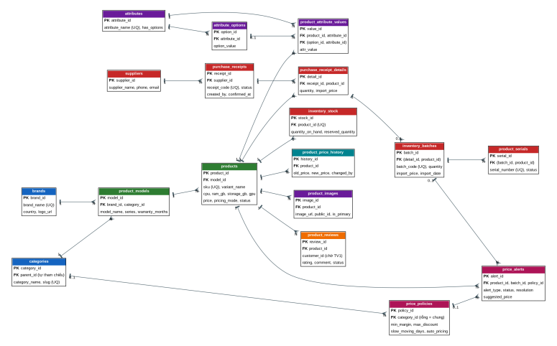

Hình 1. Sơ đồ ERD phân hệ sản phẩm – kho – giá (18 bảng)

3.2. Danh sách bảng
Bảng | Khóa chính | Khóa ngoại | Ràng buộc đáng chú ý
brands | brand_id | — | brand_name UNIQUE
categories | category_id | parent_id → categories | category_name, slug UNIQUE; CHECK parent_id ≠ category_id
product_models | model_id | brand_id, category_id | warranty_months ≥ 0
products | product_id | model_id | sku UNIQUE; price ≥ 0; status IN (Active, Inactive, OutOfStock, Discontinued)
product_images | image_id | product_id (CASCADE) | Unique index có điều kiện: tối đa 1 ảnh chính / sản phẩm
attributes | attribute_id | — | attribute_name UNIQUE
attribute_options | option_id | attribute_id | UNIQUE (attribute_id, option_value)
product_attribute_values | value_id | product_id, attribute_id; (option_id, attribute_id) → attribute_options | UNIQUE (product_id, attribute_id); tùy chọn phải thuộc đúng thuộc tính
product_reviews | review_id | product_id (CASCADE) | rating 1–5; status IN (Pending, Approved, Rejected); UNIQUE (customer_id, product_id) khi customer_id không rỗng
inventory_stock | stock_id | product_id | product_id UNIQUE; reserved ≤ on_hand
suppliers | supplier_id | — | —
purchase_receipts | receipt_id | supplier_id | receipt_code UNIQUE; status IN (Draft, Confirmed, Cancelled); Confirmed phải có confirmed_at
purchase_receipt_details | detail_id | receipt_id (CASCADE), product_id | UNIQUE (receipt_id, product_id); quantity > 0
inventory_batches | batch_id | (detail_id, product_id) → purchase_receipt_details | batch_code UNIQUE; detail_id UNIQUE; quantity > 0; status IN (Available, Depleted)
product_serials | serial_id | (batch_id, product_id) → inventory_batches (khóa ngoại ghép) | serial_number UNIQUE
product_price_history | history_id | product_id | new_price ≥ 0
price_policies | policy_id | category_id (rỗng = chính sách chung) | min_margin, max_discount từ 0 đến 100; slow_moving_days > 0
price_alerts | alert_id | product_id, batch_id, policy_id | Open: chưa có phương án; Resolved: bắt buộc có resolution, resolved_by, resolved_at

3.3. Từ điển dữ liệu bảng products
Cột | Kiểu dữ liệu | Null | Mô tả
product_id | INT IDENTITY | Không | Khóa chính, tự tăng
model_id | INT | Không | Mẫu sản phẩm
sku | VARCHAR(50) | Không | Mã sản phẩm, duy nhất
variant_name | NVARCHAR(200) | Không | Tên đầy đủ kèm cấu hình
cpu | NVARCHAR(100) | Không | Bộ vi xử lý
ram_gb / storage_gb | INT | Không | RAM, dung lượng ổ cứng (GB)
storage_type | NVARCHAR(20) | Không | Loại ổ cứng, mặc định SSD
gpu | NVARCHAR(100) | Có | Card đồ họa
screen_size_inch | DECIMAL(3,1) | Có | Kích thước màn hình
screen_resolution | NVARCHAR(50) | Có | Độ phân giải, tần số quét
color, weight_kg | NVARCHAR(50), DECIMAL(4,2) | Có | Màu sắc, khối lượng
price | DECIMAL(15,0) | Không | Giá bán (VND)
status | NVARCHAR(20) | Không | Trạng thái kinh doanh
created_at, updated_at | DATETIME2(0) | Có | Thời điểm tạo, cập nhật

3.4. Quy tắc nghiệp vụ trong CSDL
• Số lượng có thể bán = quantity_on_hand − reserved_quantity (view vw_product_list trả về cột available_quantity).
• Chỉ hiển thị cho khách các sản phẩm có status = Active; đánh giá chỉ tính điểm trung bình khi status = Approved.
• Khi đổi giá phải ghi 1 dòng vào product_price_history (giá cũ, giá mới, người đổi, lý do).
• Cột customer_id của product_reviews chưa có khóa ngoại vì bảng khách hàng thuộc Thành viên 1; sẽ thêm khóa ngoại sau khi thống nhất.
• Serial phải thuộc đúng lô của đúng sản phẩm: khóa ngoại ghép (batch_id, product_id) trỏ tới inventory_batches nên không thể gắn serial của sản phẩm này vào lô của sản phẩm khác.
• Mỗi sản phẩm có tối đa một ảnh chính; mỗi khách hàng chỉ đánh giá một lần cho mỗi sản phẩm (áp dụng khi đã có customer_id).
• Danh mục cha không được trỏ tới chính nó (CHECK parent_id khác category_id).
• Phiếu nhập có 3 trạng thái: Draft (đang lập, được sửa), Confirmed (đã nhận hàng, bắt buộc có confirmed_at), Cancelled (đã hủy). Chỉ dòng chi tiết của phiếu Confirmed mới sinh ra lô hàng.
• Lô hàng tham chiếu dòng chi tiết phiếu nhập bằng khóa ngoại ghép (detail_id, product_id) và detail_id là duy nhất, nên một dòng phiếu chỉ tạo một lô và lô luôn cùng sản phẩm với dòng đó.
• Tùy chọn thuộc tính được chọn phải thuộc đúng thuộc tính: khóa ngoại ghép (option_id, attribute_id) trỏ tới attribute_options; thuộc tính nhập tự do để option_id rỗng.
• Cảnh báo định giá đang mở (Open) chưa có phương án; khi xử lý (Resolved) bắt buộc ghi phương án KeepPrice, Clearance hoặc RestoreAuto cùng người xử lý và thời điểm.
• products.pricing_mode phản ánh phương án đang áp dụng: Auto (định giá tự động), Manual (giữ giá), Clearance (xả hàng).
• Xóa sản phẩm nên chuyển status sang Discontinued thay vì xóa cứng, để không mất dữ liệu đơn hàng và lô hàng liên quan.

3.5. Luồng dữ liệu nhập hàng và định giá
Bước | Nghiệp vụ (UC) | Thay đổi dữ liệu
1 | Lập phiếu nhập (UC05-02), nhập serial/IMEI (UC05-03) | Thêm purchase_receipts (Draft) và purchase_receipt_details
2 | Sửa phiếu nhập (UC05-04) | Chỉ sửa khi phiếu còn Draft
3 | Xác nhận nhận hàng (UC05-05, 06) | Đổi phiếu sang Confirmed, ghi confirmed_at; tạo inventory_batches từ từng dòng; cộng inventory_stock
4 | Hủy phiếu (UC05-07) | Đổi phiếu sang Cancelled; không tạo lô
5 | Đánh giá giá khi tạo lô (UC08-10, 11) | So sánh giá nhập với price_policies; nếu vi phạm, thêm price_alerts (Open)
6 | Xử lý cảnh báo (UC08-05 đến 09) | Ghi resolution: giữ giá (pricing_mode = Manual), xả hàng (Clearance) hoặc khôi phục tự động (Auto); điều chỉnh giá thì ghi product_price_history

4. Thiết kế lớp (Class Diagram)
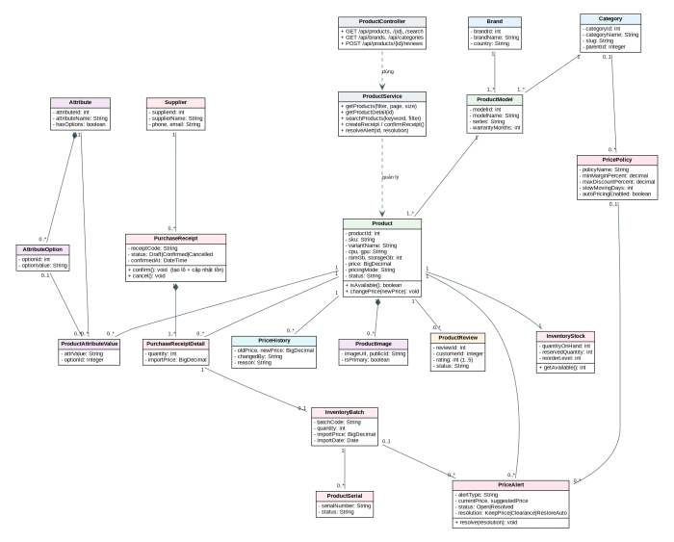

Hình 2. Class Diagram phân hệ sản phẩm, kho và giá

Lớp | Trách nhiệm
Brand, Category | Dữ liệu danh mục tra cứu và bộ lọc; Category có thể có danh mục cha
ProductModel | Thông tin chung của một dòng máy (hãng, danh mục, bảo hành)
Product | Biến thể bán ra; phương thức isAvailable(), changePrice()
ProductImage, ProductReview, InventoryStock | Thành phần phụ thuộc của Product
Attribute, AttributeOption, ProductAttributeValue | Thuộc tính, tùy chọn chuẩn và giá trị thuộc tính của từng sản phẩm
Supplier, PurchaseReceipt, PurchaseReceiptDetail | Nghiệp vụ nhập hàng; PurchaseReceipt.confirm() tạo lô hàng và cộng tồn kho
InventoryBatch, ProductSerial | Lô hàng và serial/IMEI của từng máy
PricePolicy, PriceAlert, PriceHistory | Chính sách giá, cảnh báo định giá có phương án xử lý, lịch sử giá
ProductRepository | Truy vấn dữ liệu (gọi stored procedure sp_search_products hoặc view vw_product_list)
ProductService | Xử lý nghiệp vụ: phân trang, lọc, kiểm tra tồn kho, tính điểm đánh giá
ProductController | Cung cấp REST API cho giao diện web

5. Thiết kế API sản phẩm

5.1. Danh sách endpoint
Phương thức | Đường dẫn | Mô tả | Quyền
GET | /api/products | Danh sách sản phẩm, có lọc và phân trang | Công khai
GET | /api/products/{id} | Chi tiết sản phẩm: cấu hình, ảnh, thuộc tính, tồn kho | Công khai
GET | /api/products/search?q= | Tìm theo từ khóa (tên, hãng, CPU) | Công khai
GET | /api/products/{id}/reviews | Danh sách đánh giá đã duyệt | Công khai
POST | /api/products/{id}/reviews | Gửi đánh giá (UC02-10) | Khách đã đăng nhập
GET | /api/brands | Danh sách thương hiệu | Công khai
GET | /api/categories | Danh sách danh mục | Công khai

5.2. Tham số lọc của GET /api/products
Tham số | Kiểu | Ý nghĩa | Tương ứng sp_search_products
keyword | string | Từ khóa tìm kiếm | @keyword
brandId | int | Lọc theo thương hiệu | @brand_id
categoryId | int | Lọc theo danh mục | @category_id
minPrice, maxPrice | number | Khoảng giá (VND) | @min_price, @max_price
sort | string | newest, price_asc, price_desc | @sort
page, size | int | Trang (từ 1), số dòng mỗi trang (tối đa 100) | @page, @page_size

5.4. Quy tắc xử lý lỗi
Mã HTTP | Tình huống
200 | Thành công; danh sách rỗng vẫn trả 200 với items = []
400 | Tham số sai: minPrice > maxPrice, page < 1, size > 100, rating ngoài 1–5
401 | Gửi đánh giá khi chưa đăng nhập
404 | Không tìm thấy sản phẩm hoặc sản phẩm không ở trạng thái Active
409 | Khách gửi đánh giá trùng cho cùng sản phẩm (nếu nhóm áp dụng quy tắc này)
500 | Lỗi hệ thống, không ghi nhận thay đổi dữ liệu

5.5. API quản trị đề xuất cho kho và giá
Các endpoint dưới đây thuộc phân hệ quản trị (UC04, UC05, UC08) và cần quyền nhân viên tương ứng; thành viên phụ trách phân hệ đó có thể dùng lại cấu trúc dữ liệu của tài liệu này.
Phương thức | Đường dẫn | Mô tả | Quyền
POST | /api/admin/receipts | Lập phiếu nhập (nhiều dòng sản phẩm) | Nhân viên kho
PUT | /api/admin/receipts/{id} | Sửa phiếu khi còn Draft | Nhân viên kho
POST | /api/admin/receipts/{id}/confirm | Xác nhận nhận hàng, tạo lô, cộng tồn kho | Nhân viên kho
POST | /api/admin/receipts/{id}/cancel | Hủy phiếu nhập | Nhân viên kho
GET | /api/admin/stock | Tra cứu tồn kho, lô hàng, serial/IMEI | Nhân viên kho
PUT | /api/admin/products/{id}/price | Điều chỉnh giá và ghi lịch sử giá | Quản lý giá
GET | /api/admin/price-alerts | Danh sách cảnh báo định giá | Quản lý giá
POST | /api/admin/price-alerts/{id}/resolve | Xử lý cảnh báo: KeepPrice, Clearance, RestoreAuto | Quản lý giá

6. Dữ liệu mẫu
Dữ liệu mẫu gồm 6 thương hiệu, 5 danh mục, 8 mẫu, 10 biến thể, 6 phiếu nhập (4 đã xác nhận, 1 nháp, 1 đã hủy), 10 lô hàng, 3 chính sách giá và 2 cảnh báo định giá. Thông số, giá, nhà cung cấp là dữ liệu minh họa cho đồ án.
ID | Sản phẩm | Cấu hình chính | Giá (VND)
1 | ASUS TUF F15 (FX507ZC4) | i5-12500H, 16GB, 512GB, RTX 3050 | 19.990.000
2 | Dell XPS 13 9340 | Core Ultra 7 155H, 16GB, 512GB | 42.990.000
3 | HP Pavilion 15 | i5-1335U, 16GB, 512GB | 16.490.000
4 | Lenovo ThinkPad E14 Gen 5 | i5-1335U, 16GB, 512GB | 18.990.000
5 | Acer Nitro 5 (AN515-58) | i5-12450H, 16GB, 512GB, RTX 3050 | 18.490.000
6 | MacBook Air 13 M3 | M3, 8GB, 256GB | 26.990.000
7 | MacBook Air 13 M3 | M3, 16GB, 512GB | 36.990.000
8 | Lenovo Legion 5 15IRX9 | i7-14650HX, 16GB, 512GB, RTX 4060 | 38.990.000
9 | Dell Inspiron 15 3530 | i5-1335U, 8GB, 512GB | 14.990.000
10 | ASUS TUF F15 (bản cao) | i7-12700H, 32GB, 1TB, RTX 3050 | 24.990.000

1. Giới thiệu và phạm vi phụ trách
Phần này mô tả nghiệp vụ mua hàng của website bán laptop, từ lúc khách thêm laptop vào giỏ cho đến khi đơn hàng được lưu và xem lại được trong lịch sử. Nội dung đã được đối chiếu với bộ sơ đồ use case UC01–UC09 của nhóm, trong đó UC02 là mua sắm trực tuyến và UC03 là bán hàng, xử lý đơn hàng.
Công nghệ theo kiến trúc chung của nhóm: React ở frontend, Express (Node.js) ở backend, MySQL làm cơ sở dữ liệu.
Thuộc phạm vi:
- Giỏ hàng cho khách chưa đăng nhập (lưu trên trình duyệt) và cho khách đã đăng nhập (lưu trong cơ sở dữ liệu), gộp hai giỏ khi đăng nhập.
- Đặt hàng thanh toán khi nhận hàng (COD), kiểm tra tồn kho, tính tổng tiền, lưu đơn hàng.
- Xem lịch sử và chi tiết đơn hàng.
- Hàm dùng chung cancelOrderAndRestock để người làm UC03 hủy đơn và hoàn tồn kho.
Ngoài phạm vi (do thành viên khác phụ trách hoặc chưa được giao): thanh toán PayOS, mã giảm giá (UC06), quản lý serial/IMEI và lô hàng (UC05), giao diện xử lý đơn và xác nhận thanh toán của nhân viên (UC03).
2. Phân tích nghiệp vụ giỏ hàng và đặt hàng
2.1. Yêu cầu chức năng
- Giỏ hàng: thêm laptop, tăng hoặc giảm số lượng, xóa một sản phẩm, xóa toàn bộ giỏ, xem tổng số lượng và tổng tiền. Khách chưa đăng nhập vẫn dùng được.
- Gộp giỏ hàng: khi khách đăng nhập, giỏ tạm trên trình duyệt được gộp vào giỏ của tài khoản.
- Đặt hàng COD: nhập họ tên, số điện thoại, địa chỉ, ghi chú; chọn thanh toán khi nhận hàng; xác nhận đặt hàng. Bước này bắt buộc đăng nhập.
- Lịch sử đơn hàng: xem danh sách đơn đã đặt và chi tiết từng đơn (thông tin giao hàng, phương thức và trạng thái thanh toán, từng sản phẩm).
2.2. Quy tắc nghiệp vụ
- Giỏ hàng dùng được khi chưa đăng nhập. Đặt hàng và xem lịch sử đơn thì phải đăng nhập; mỗi người chỉ xem được giỏ và đơn của chính mình.
- Số lượng một sản phẩm trong giỏ không vượt quá tồn kho hiện tại. Giảm số lượng về 0 sẽ xóa sản phẩm khỏi giỏ.
- Thêm sản phẩm đã có trong giỏ sẽ cộng dồn số lượng thay vì tạo dòng mới.
- Khi gộp giỏ, nếu sản phẩm trùng thì cộng số lượng nhưng không vượt tồn kho; sản phẩm hết hàng hoặc không còn bán bị bỏ qua.
- Tổng tiền luôn do server tính từ giá trong cơ sở dữ liệu. Giá do trình duyệt gửi lên không được tin.
- Số điện thoại phải đúng định dạng Việt Nam: bắt đầu bằng 0 hoặc +84, theo sau là 9 đến 10 chữ số.
- Hiện chỉ hỗ trợ COD. Đơn mới có trạng thái chờ xác nhận và chưa thanh toán.
- Tồn kho được trừ ngay khi đặt hàng (giữ hàng) và hoàn lại khi đơn bị hủy.
- Đơn hàng lưu tên và đơn giá tại thời điểm mua, nên đổi giá sản phẩm sau này không làm sai đơn cũ.
- Khách hàng không tự hủy đơn trên website (UC02 không có chức năng này). Việc hủy do nhân viên thực hiện ở UC03.
2.3. Trạng thái đơn hàng và thanh toán
Trạng thái đơn: Chờ xác nhận → Đã xác nhận → Đang giao → Hoàn thành. Đơn chưa giao có thể chuyển sang Đã hủy. Trạng thái thanh toán: Chưa thanh toán → Đã thanh toán (nhân viên xác nhận ở UC03). Việc đổi các trạng thái này thuộc phần xử lý đơn của nhân viên.
2.4. Sơ đồ use case
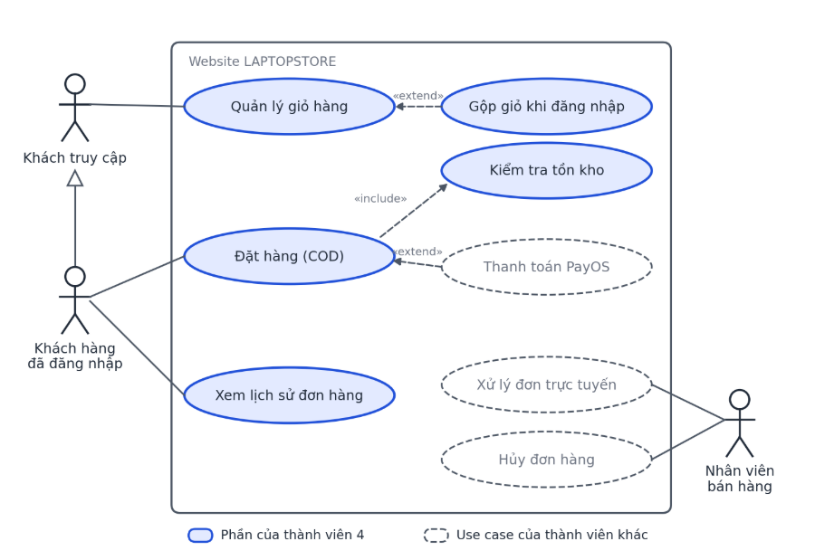
Hình 1. Use case diagram giỏ hàng và đặt hàng (khớp UC02 và UC03)
Khách hàng đã đăng nhập kế thừa mọi use case của khách truy cập nên cũng quản lý được giỏ hàng. Quan hệ «extend» của gộp giỏ chỉ xảy ra khi khách có giỏ tạm lúc đăng nhập. Quan hệ «include» kiểm tra tồn kho luôn chạy trong đặt hàng. Các use case nét đứt (PayOS, xử lý đơn, hủy đơn) thuộc người khác và chỉ vẽ lại để khớp UC02 và UC03.
2.5. Đặc tả use case và điều kiện
Use case | Tiền điều kiện | Hậu điều kiện | Luồng thay thế
Quản lý giỏ hàng (khách truy cập, khách đã đăng nhập) | Laptop còn tồn kho khi thêm; sản phẩm có trong giỏ khi sửa hoặc xóa | Giỏ cập nhật đúng số lượng, không vượt tồn kho; tổng tiền tính lại | Vượt tồn kho: báo lỗi, giỏ không đổi. Sản phẩm không tồn tại: báo lỗi
Gộp giỏ khi đăng nhập | Khách vừa đăng nhập; còn giỏ tạm trên trình duyệt | Giỏ tài khoản chứa cả hai giỏ, không vượt tồn kho; giỏ tạm bị xóa | Sản phẩm hết hàng: bỏ qua. Gộp lỗi: giữ lại giỏ tạm
Đặt hàng COD (khách đã đăng nhập) | Đã đăng nhập; giỏ có sản phẩm; nhập đủ họ tên, số điện thoại hợp lệ, địa chỉ | Tạo đơn chờ xác nhận, chưa thanh toán; trừ tồn kho; xóa giỏ; trả về mã đơn | Chưa đăng nhập: chuyển sang đăng nhập, giữ giỏ. Thông tin sai: báo lỗi, nhập lại. Thiếu hàng: rollback, báo sản phẩm hết hàng, giữ giỏ
Kiểm tra sản phẩm và tồn kho (include của Đặt hàng) | Đang đặt hàng | Mọi sản phẩm trong giỏ đủ số lượng, các dòng sản phẩm đã được khóa | Một sản phẩm thiếu: dừng đặt hàng, trả lỗi 409
Xem lịch sử và chi tiết đơn | Đã đăng nhập | Hiển thị đơn của chính người dùng, mới nhất ở trên | Chưa đăng nhập: yêu cầu đăng nhập. Đơn của người khác: báo không tìm thấy

Luồng chính của Đặt hàng COD:
- Khách mở giỏ hàng và bấm Tiến hành đặt hàng.
- Hệ thống kiểm tra đăng nhập; nếu chưa thì chuyển sang đăng nhập rồi gộp giỏ tạm vào giỏ tài khoản.
- Khách nhập thông tin giao hàng và chọn thanh toán COD.
- Hệ thống kiểm tra thông tin, đọc giỏ, khóa sản phẩm và kiểm tra tồn kho.
- Hệ thống tính tổng tiền, lưu đơn và chi tiết đơn, trừ tồn kho, xóa giỏ.
- Hệ thống trả về mã đơn và chuyển khách sang trang lịch sử đơn hàng.
3. Thiết kế cơ sở dữ liệu
Phần này bổ sung ba bảng, liên kết với bảng users (thành viên 1) và products (thành viên 3). Giỏ của khách chưa đăng nhập không nằm trong cơ sở dữ liệu mà lưu ở localStorage của trình duyệt với khóa guest_cart, dạng danh sách {productId, quantity}.
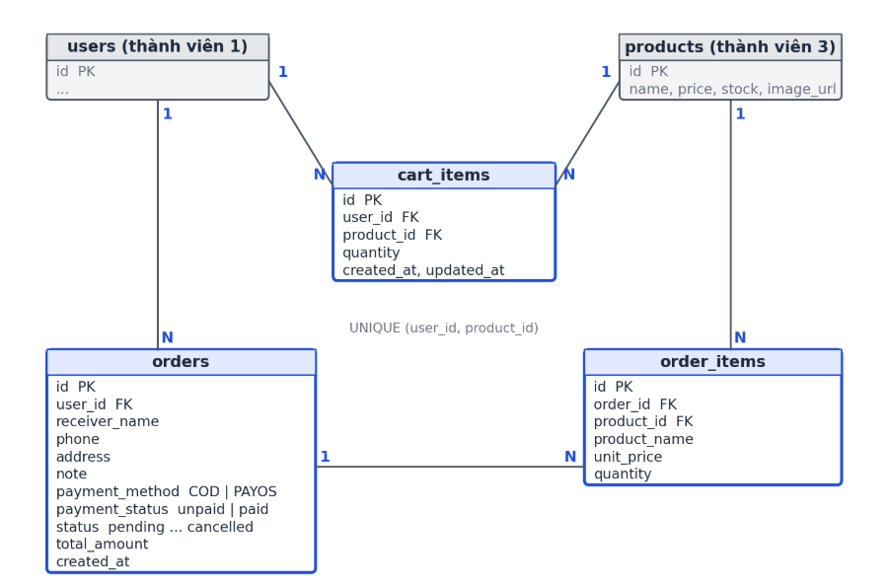
Hình 2. Sơ đồ quan hệ các bảng của phần giỏ hàng và đặt hàng
Bảng | Cột chính | Vai trò
cart_items | id, user_id, product_id, quantity | Giỏ của người dùng đã đăng nhập, mỗi dòng một sản phẩm. Ràng buộc duy nhất (user_id, product_id) để không trùng dòng.
orders | id, user_id, receiver_name, phone, address, note, payment_method, payment_status, status, total_amount, created_at | Thông tin chung của đơn. payment_method là COD hoặc PAYOS (để người làm thanh toán trực tuyến không phải sửa bảng), payment_status là unpaid hoặc paid.
order_items | id, order_id, product_id, product_name, unit_price, quantity | Chi tiết từng sản phẩm trong đơn, lưu tên và giá tại thời điểm mua.

Quan hệ: một người dùng có nhiều dòng giỏ hàng và nhiều đơn hàng (1–N). Một đơn hàng có nhiều dòng chi tiết (1–N). Mỗi dòng giỏ hàng và dòng chi tiết đơn trỏ tới một sản phẩm.
4. Thiết kế API
Phương thức | Đường dẫn | Đăng nhập | Chức năng
POST | /api/cart/preview | Không | Nhận giỏ tạm của khách, trả về tên, giá, tồn kho và tổng tiền hiện tại
GET | /api/cart | Có | Xem giỏ hàng và tổng tiền
POST | /api/cart/merge | Có | Gộp giỏ tạm của khách vào giỏ tài khoản
POST | /api/cart/items | Có | Thêm sản phẩm vào giỏ
PUT | /api/cart/items/:productId | Có | Đổi số lượng (0 là xóa)
DELETE | /api/cart/items/:productId | Có | Xóa một sản phẩm khỏi giỏ
DELETE | /api/cart | Có | Xóa toàn bộ giỏ
POST | /api/orders | Có | Đặt hàng COD
GET | /api/orders | Có | Lịch sử đơn hàng
GET | /api/orders/:id | Có | Chi tiết một đơn hàng

API cần đăng nhập đọc token JWT trong header Authorization: Bearer <token>. Mã lỗi: 400 dữ liệu sai, 401 chưa đăng nhập hoặc token hết hạn, 404 không tìm thấy, 409 thiếu tồn kho khi đặt hàng, 500 lỗi hệ thống. Mọi lỗi kèm trường message bằng tiếng Việt để frontend hiển thị trực tiếp.
5. Xử lý nghiệp vụ chính
5.1. Đặt hàng
Toàn bộ thao tác nằm trong một transaction MySQL, nên hoặc thành công hết hoặc không thay đổi gì. Các bước của POST /api/orders:
- Kiểm tra họ tên, số điện thoại, địa chỉ và phương thức thanh toán (chỉ nhận COD). Sai thì trả 400.
- Đọc giỏ hàng của người dùng. Giỏ trống thì trả 400.
- Khóa các dòng sản phẩm bằng SELECT ... FOR UPDATE, sắp xếp theo id để tránh deadlock. Nhờ vậy hai khách mua cùng lúc không làm tồn kho bị âm.
- Kiểm tra tồn kho từng sản phẩm. Thiếu hàng thì rollback và trả 409 nêu rõ sản phẩm nào không đủ.
- Tính tổng tiền từ giá trong cơ sở dữ liệu.
- Thêm bản ghi vào orders (chờ xác nhận, chưa thanh toán) và order_items.
- Trừ tồn kho bằng UPDATE ... WHERE stock >= số lượng để an toàn thêm một lớp.
- Xóa giỏ hàng, commit và trả về mã đơn.
Nếu có lỗi bất ngờ ở bất kỳ bước nào, hệ thống rollback và trả lỗi chung.
5.2. Giỏ hàng của khách và gộp giỏ
- Khi chưa đăng nhập, giỏ nằm ở localStorage. Mỗi lần thêm hoặc đổi số lượng, frontend gọi /api/cart/preview để lấy giá và tồn kho thật rồi mới lưu, nên khách không thêm quá tồn kho được.
- Khi đăng nhập, frontend gọi refresh() của CartContext. Nếu còn giỏ tạm thì gọi /api/cart/merge (cộng dồn, tối đa bằng tồn kho), xóa giỏ tạm rồi tải giỏ tài khoản.
- Khi đăng xuất, giỏ trở về trạng thái của khách.
5.3. Tồn kho và hủy đơn
Nhóm thống nhất trừ tồn kho ngay khi đặt hàng để giữ hàng cho khách, tránh hai khách cùng mua món cuối cùng. Hàm cancelOrderAndRestock(conn, orderId) trong services/orderService.js hủy đơn và cộng lại tồn kho trong một transaction; người làm UC03 gọi hàm này sau khi kiểm tra quyền nhân viên. Việc gán serial/IMEI cụ thể và cập nhật trạng thái serial xảy ra ở bước giao hàng và hoàn tất đơn (UC03), không ảnh hưởng đến số lượng tồn đã trừ.
6. Giao diện React
- CartContext: giữ trạng thái giỏ dùng chung, tự chọn giỏ tài khoản hoặc giỏ tạm theo việc đã đăng nhập hay chưa, cung cấp addToCart, updateQuantity, removeItem, refresh.
- Trang giỏ hàng (/cart): bảng sản phẩm, nút tăng giảm (khóa nút tăng khi đạt tồn kho), cảnh báo khi kho đã giảm dưới số lượng trong giỏ, tổng tiền, nút đặt hàng.
- Trang đặt hàng (/checkout): yêu cầu đăng nhập; biểu mẫu thông tin giao hàng, phương thức COD, tóm tắt đơn. Khi server báo thiếu hàng, giỏ được tải lại để khách thấy số liệu mới.
- Trang lịch sử đơn (/orders): danh sách đơn kèm trạng thái, bấm để xem chi tiết và trạng thái thanh toán.
[Chèn ảnh chụp màn hình: trang giỏ hàng, trang đặt hàng, trang lịch sử đơn hàng] chưa chạy code
7. Sơ đồ Activity và Sequence
7.1. Activity Diagram
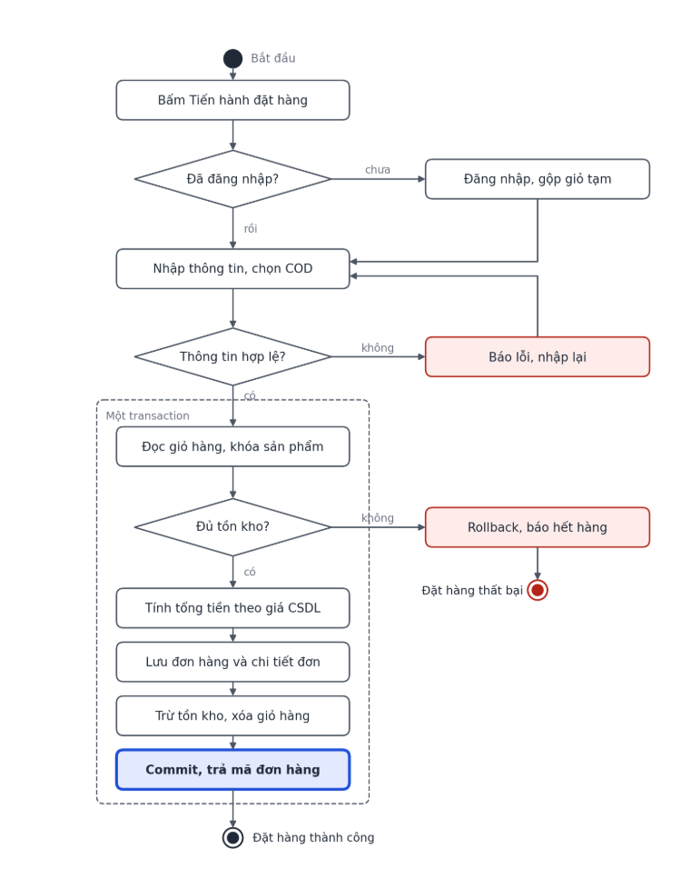
Hình 3. Activity diagram đặt hàng COD
Luồng đặt hàng có ba điểm rẽ nhánh. Chưa đăng nhập thì đi đăng nhập rồi quay lại. Màu đỏ đánh dấu hai nhánh thất bại: thông tin sai thì nhập lại, thiếu hàng thì rollback. Khung nét đứt là phạm vi transaction.
7.2. Sequence Diagram
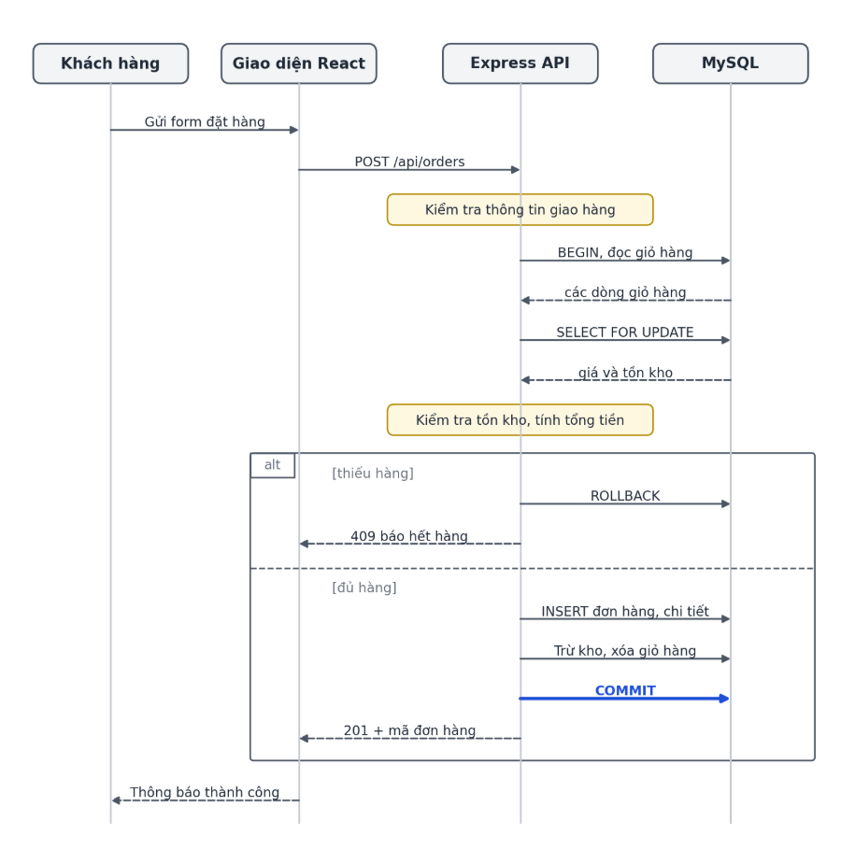
Hình 4. Sequence diagram đặt hàng COD
Express là nơi duy nhất làm việc với MySQL. Đơn hàng chỉ được ghi nhận sau khi COMMIT (nét màu), còn nhánh thiếu hàng dừng ở ROLLBACK và trả về lỗi 409.
8. Kiểm thử
STT | Tình huống | Dữ liệu vào | Kết quả mong đợi
1 | Khách chưa đăng nhập thêm laptop vào giỏ | Tồn kho 5, thêm 1 | Giỏ lưu trên trình duyệt, hiển thị 1 sản phẩm
2 | Thêm lại sản phẩm đã có | Thêm tiếp 2 | Số lượng cộng dồn thành 3, không tạo dòng mới
3 | Thêm vượt tồn kho | Tồn kho 5, giỏ đã có 4, thêm 2 | Báo chỉ còn 5 sản phẩm, giỏ không đổi
4 | Giảm số lượng về 0 | quantity = 0 | Sản phẩm bị xóa khỏi giỏ
5 | Khách chưa đăng nhập bấm đặt hàng | Không có token | Chuyển sang trang đăng nhập, giỏ giữ nguyên
6 | Gộp giỏ sau đăng nhập | Giỏ tạm 2 sản phẩm, giỏ tài khoản có 1 sản phẩm trùng | Số lượng cộng dồn không vượt tồn kho, giỏ tạm bị xóa
7 | Gọi API đặt hàng không token | POST /api/orders | Trả 401
8 | Đặt hàng với giỏ trống | Giỏ không có sản phẩm | Trả 400, báo giỏ hàng đang trống
9 | Số điện thoại sai định dạng | 12345 | Trả 400, báo số điện thoại không hợp lệ
10 | Phương thức thanh toán khác COD | paymentMethod = PAYOS | Trả 400, báo hiện chỉ hỗ trợ COD
11 | Đặt hàng hợp lệ | Thông tin đầy đủ, hàng đủ | Tạo đơn chờ xác nhận, chưa thanh toán, trừ tồn kho, xóa giỏ
12 | Tổng tiền | 2 laptop giá 20.000.000 và 1 laptop giá 15.000.000 | Tổng 55.000.000 đồng
13 | Hết hàng giữa lúc đặt | Người khác mua hết trước | Trả 409, không tạo đơn, tồn kho không đổi
14 | Hai khách mua cùng lúc | Sản phẩm còn 1 | Một đơn thành công, một nhận 409, tồn kho là 0 chứ không âm
15 | Xem lịch sử đơn | Người dùng A đăng nhập | Chỉ thấy đơn của A, mới nhất ở trên cùng
16 | Xem đơn của người khác | A gọi /api/orders/:id của B | Trả 404
17 | Khách tự hủy đơn | Trang lịch sử đơn | Không có nút hủy; không có API hủy cho khách
18 | Nhân viên hủy đơn chờ xác nhận | Gọi cancelOrderAndRestock | Đơn thành Đã hủy, tồn kho được hoàn lại
19 | Hủy đơn đang giao | Đơn ở trạng thái shipping | Hàm trả lỗi, đơn và tồn kho không đổi
THÀNH VIÊN 5 – ADMIN, KIẾN TRÚC VÀ KIỂM THỬ
1. Giới thiệu và phạm vi phụ trách
1.1. Giới thiệu
Đề tài LaptopStore là hệ thống website bán laptop trực tuyến, được xây dựng nhằm hỗ trợ khách hàng tìm kiếm, xem thông tin sản phẩm, quản lý giỏ hàng và thực hiện đặt hàng.
Bên cạnh các chức năng dành cho khách hàng, hệ thống còn cung cấp giao diện quản trị giúp nhân viên và quản trị viên theo dõi hoạt động kinh doanh, quản lý thông tin sản phẩm và xử lý đơn hàng.
Hệ thống được định hướng xây dựng bằng React cho giao diện người dùng, Node.js kết hợp Express cho phần xử lý nghiệp vụ và MySQL để lưu trữ dữ liệu.
1.2. Phạm vi phụ trách
- Trong đồ án, thành viên 5 phụ trách thiết kế kiến trúc hệ thống, xây dựng giao diện quản trị và phối hợp kiểm thử tích hợp.
Các công việc chính bao gồm:
- Thiết kế sơ đồ kiến trúc tổng thể của hệ thống theo mô hình React – Express – MySQL.
- Xây dựng giao diện Admin Dashboard nhằm hiển thị thông tin tổng quan về sản phẩm, đơn hàng và hoạt động bán hàng.
- Xây dựng chức năng quản lý sản phẩm, hỗ trợ xem danh sách, thêm mới, cập nhật và xóa hoặc ngừng kinh doanh sản phẩm theo quy định của hệ thống.
- Xây dựng chức năng quản lý đơn hàng, hỗ trợ xem thông tin đơn hàng và cập nhật trạng thái xử lý.
- Thiết kế các trường hợp kiểm thử (Test Case) cho các chức năng quản trị.
- Phối hợp với các thành viên khác để kiểm thử quá trình tích hợp giữa frontend, backend và cơ sở dữ liệu.
- Viết phần kiến trúc hệ thống, kiểm thử và kết luận trong báo cáo đồ án.
1.3. Mối liên hệ với các thành viên khác
Thành viên 5 phối hợp với các thành viên trong nhóm để đảm bảo hệ thống hoạt động thống nhất:
- Thành viên 1: Phối hợp tích hợp chức năng đăng nhập và phân quyền quản trị.
- Thành viên 2: Thống nhất giao diện và công nghệ React.
- Thành viên 3: Kết nối cơ sở dữ liệu và API quản lý sản phẩm.
- Thành viên 4: Tích hợp chức năng quản lý và xử lý đơn hàng.
Việc phối hợp giúp các chức năng kết nối với nhau, hạn chế lỗi và đảm bảo website hoạt động ổn định.
2. Thiết kế kiến trúc hệ thống
2.1. Mô hình kiến trúc ba tầng
- Hệ thống LaptopStore được thiết kế theo mô hình kiến trúc ba tầng, gồm tầng giao diện (Frontend), tầng xử lý nghiệp vụ (Backend) và tầng cơ sở dữ liệu (Database).
- Mỗi tầng đảm nhận một nhiệm vụ riêng nhưng có sự liên kết với nhau để đảm bảo hệ thống hoạt động hiệu quả, dễ quản lý và thuận tiện cho việc phát triển.
Các tầng trong hệ thống bao gồm:
- Tầng giao diện (Frontend): Sử dụng React để xây dựng giao diện website cho khách hàng và quản trị viên, giúp người dùng tương tác với các chức năng của hệ thống.
- Tầng xử lý nghiệp vụ (Backend): Sử dụng Node.js kết hợp Express để tiếp nhận yêu cầu từ giao diện, xử lý các chức năng như đăng nhập, quản lý sản phẩm, giỏ hàng và đơn hàng.
- Tầng cơ sở dữ liệu (Database): Sử dụng MySQL để lưu trữ và quản lý dữ liệu như tài khoản, sản phẩm, thông tin giỏ hàng và đơn hàng.
Nguyên lý hoạt động:
- Khi người dùng thực hiện một thao tác trên website, React sẽ gửi yêu cầu đến Backend thông qua API. Backend tiếp nhận, xử lý yêu cầu và truy xuất dữ liệu từ MySQL khi cần thiết. Sau đó, kết quả được trả về Frontend để hiển thị cho người dùng.
Ưu điểm của mô hình:
- Phân chia rõ ràng nhiệm vụ giữa các tầng.
- Dễ dàng bảo trì, sửa lỗi và nâng cấp hệ thống.
- Thuận tiện cho các thành viên trong nhóm phát triển từng chức năng.
- Hỗ trợ kiểm soát truy cập và bảo vệ dữ liệu thông qua Backend.
2.2. Kiến trúc giao diện quản trị (React)
- Giao diện quản trị của hệ thống LaptopStore được thiết kế bằng React, nhằm hỗ trợ quản trị viên theo dõi và quản lý các hoạt động bán hàng trên website.
- Khu vực quản trị được tổ chức thành các trang chức năng riêng biệt, giúp quản trị viên dễ dàng thao tác và quản lý thông tin.
Các chức năng chính của giao diện quản trị gồm:
- Admin Dashboard: Hiển thị thông tin tổng quan như số lượng sản phẩm, đơn hàng và tình hình bán hàng.
- Quản lý sản phẩm: Cho phép quản trị viên xem danh sách, thêm mới, chỉnh sửa và xóa hoặc ngừng kinh doanh sản phẩm.
- Quản lý đơn hàng: Hiển thị danh sách đơn hàng, thông tin chi tiết và hỗ trợ cập nhật trạng thái xử lý đơn hàng.
Cách tổ chức giao diện:
Giao diện Admin được chia thành các thành phần chính:
- Sidebar: Thanh menu giúp chuyển đổi giữa các trang quản trị.
- Header: Hiển thị thông tin quản trị viên và chức năng đăng xuất.
- Main Content: Khu vực hiển thị nội dung tương ứng với chức năng được lựa chọn.
- Các thành phần được xây dựng theo hướng tái sử dụng trong React, giúp giao diện thống nhất và thuận tiện cho việc bảo trì, mở rộng.
Nguyên lý hoạt động:
- Khi quản trị viên thực hiện thao tác như thêm sản phẩm hoặc cập nhật trạng thái đơn hàng, giao diện React sẽ gửi yêu cầu đến Backend thông qua API. Sau khi Backend xử lý, kết quả được trả về để cập nhật thông tin trên giao diện.
- Việc kiểm tra quyền quản trị và xử lý dữ liệu được thực hiện tại Backend, không phụ thuộc hoàn toàn vào giao diện React.
2.3. Kiến trúc xử lý các chức năng Admin (Express)
- Trong hệ thống LaptopStore, Backend được xây dựng bằng Node.js kết hợp với Express, có nhiệm vụ tiếp nhận và xử lý các yêu cầu từ giao diện quản trị.
- Đối với khu vực Admin, Backend đóng vai trò trung gian giữa giao diện React và cơ sở dữ liệu MySQL, giúp kiểm tra quyền truy cập, xử lý dữ liệu và trả kết quả về cho quản trị viên.
Các nhiệm vụ chính của Backend đối với Admin gồm:
- Kiểm tra quyền truy cập: Xác minh tài khoản có quyền quản trị trước khi cho phép thực hiện các chức năng Admin.
- Xử lý quản lý sản phẩm: Tiếp nhận yêu cầu thêm, sửa, xóa hoặc ngừng kinh doanh sản phẩm và phối hợp với các chức năng quản lý sản phẩm của hệ thống.
- Xử lý quản lý đơn hàng: Tiếp nhận yêu cầu xem thông tin và cập nhật trạng thái đơn hàng theo quy trình được quy định.
- Cung cấp dữ liệu Dashboard: Tổng hợp thông tin sản phẩm và đơn hàng để hiển thị trên giao diện quản trị.
- Trả kết quả xử lý: Gửi thông báo thành công hoặc lỗi về giao diện React để quản trị viên theo dõi.
Nguyên lý hoạt động:
- Khi quản trị viên thực hiện một thao tác, giao diện React gửi yêu cầu đến Backend thông qua API.
- Backend kiểm tra quyền truy cập và tính hợp lệ của dữ liệu. Nếu yêu cầu hợp lệ, hệ thống thực hiện thao tác tương ứng với cơ sở dữ liệu và trả kết quả về giao diện.
- Nếu xảy ra lỗi hoặc tài khoản không có quyền thực hiện, Backend sẽ từ chối yêu cầu và trả thông báo phù hợp.
=> Cách tổ chức này giúp tập trung việc kiểm soát các chức năng quản trị tại Backend, góp phần đảm bảo tính nhất quán và an toàn cho hệ thống.
2.4. Cách giao diện Admin kết nối và truy cập dữ liệu thông qua Backend
- Trong hệ thống LaptopStore, giao diện Admin không truy cập trực tiếp vào cơ sở dữ liệu MySQL mà thực hiện trao đổi dữ liệu thông qua Backend được xây dựng bằng Node.js và Express.
- Khi quản trị viên thực hiện các thao tác quản lý, React sẽ gửi yêu cầu đến Backend thông qua REST API. Backend tiếp nhận yêu cầu, kiểm tra quyền truy cập, xử lý dữ liệu và tương tác với MySQL khi cần thiết.
Các hoạt động kết nối chính bao gồm:
- Truy xuất dữ liệu Dashboard: Backend cung cấp các thông tin tổng hợp về sản phẩm và đơn hàng để hiển thị trên giao diện quản trị.
- Quản lý sản phẩm: Admin gửi yêu cầu thêm, sửa, xóa hoặc ngừng kinh doanh sản phẩm. Backend kiểm tra dữ liệu và thực hiện thao tác tương ứng.
- Quản lý đơn hàng: Admin xem danh sách, thông tin chi tiết và gửi yêu cầu cập nhật trạng thái đơn hàng.
- Kiểm soát quyền truy cập: Backend xác minh quyền quản trị trước khi cho phép thực hiện các thao tác quản lý.
- Sau khi xử lý, Backend trả kết quả về giao diện React dưới dạng JSON. Giao diện Admin dựa vào kết quả nhận được để cập nhật thông tin hoặc hiển thị thông báo cho quản trị viên.
=> Việc kết nối thông qua Backend giúp các chức năng quản trị hoạt động thống nhất, hạn chế truy cập trái phép và thuận tiện cho quá trình kiểm thử, bảo trì hệ thống.
2.5. Sơ đồ kiến trúc hệ thống
- Hệ thống LaptopStore được thiết kế theo mô hình kiến trúc ba tầng gồm Frontend, Backend và Database. Các tầng được kết nối với nhau thông qua API nhằm đảm bảo quá trình trao đổi và xử lý dữ liệu.
- Trong đó, giao diện quản trị được xây dựng bằng React, cho phép quản trị viên thực hiện các chức năng quản lý sản phẩm, đơn hàng và theo dõi thông tin tổng quan của hệ thống.
- Backend sử dụng Node.js và Express để tiếp nhận yêu cầu, kiểm tra quyền truy cập và xử lý các chức năng quản trị. Dữ liệu được lưu trữ và quản lý trong hệ quản trị cơ sở dữ liệu MySQL.
- Sơ đồ kiến trúc thể hiện mối liên hệ giữa các thành phần và cách dữ liệu được trao đổi trong hệ thống LaptopStore.
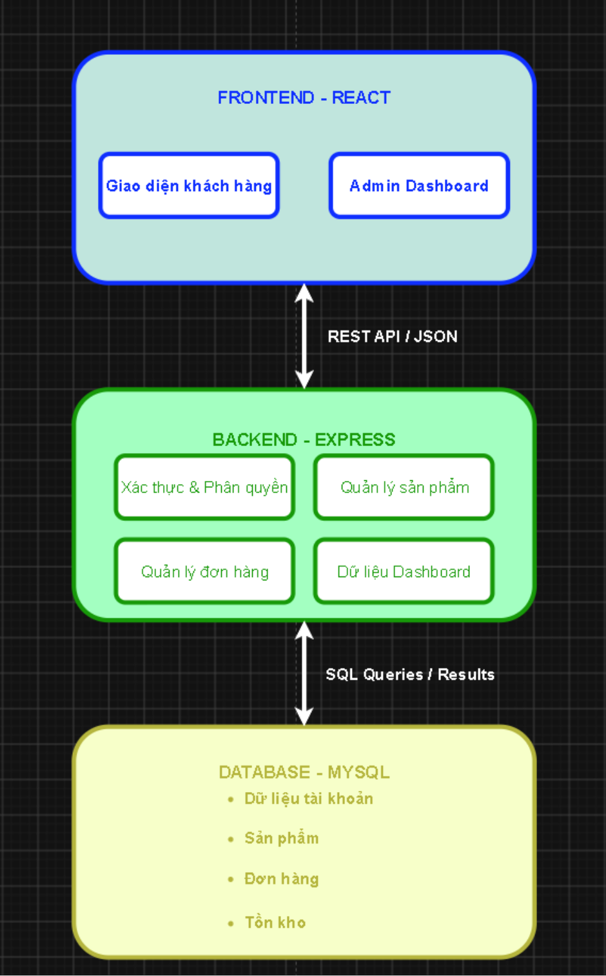
Hình 2.1. Sơ đồ kiến trúc tổng thể hệ thống LaptopStore.
- Thông qua sơ đồ, có thể thấy các thành phần được phân chia nhiệm vụ rõ ràng. Cách tổ chức này giúp thuận tiện cho việc phát triển, tích hợp và kiểm thử các chức năng quản trị.
2.6. Quy trình trao đổi dữ liệu của khu vực Admin
- Trong hệ thống LaptopStore, giao diện Admin sử dụng React để trao đổi dữ liệu với Backend Express thông qua REST API.
Quy trình gồm 4 bước:
- Gửi yêu cầu: Admin thực hiện thao tác trên giao diện React.
- Kiểm tra và xử lý: Express kiểm tra quyền truy cập, dữ liệu và xử lý yêu cầu.
- Truy cập dữ liệu: Backend truy vấn hoặc cập nhật thông tin trong MySQL.
- Trả kết quả: Backend gửi kết quả về React để hiển thị cho Admin.
=> Quy trình này giúp hệ thống quản lý dữ liệu thống nhất, đảm bảo kiểm soát truy cập và thuận tiện cho việc kiểm thử.

3. Thiết kế và xây dựng Admin Dashboard
3.1. Giới thiệu Admin Dashboard
- Admin Dashboard là giao diện quản trị của hệ thống LaptopStore, được xây dựng bằng React nhằm hỗ trợ quản trị viên theo dõi và quản lý hoạt động bán hàng.
- Giao diện cung cấp các thông tin tổng quan về sản phẩm, đơn hàng và tình hình kinh doanh, giúp quản trị viên dễ dàng theo dõi và thực hiện các thao tác quản lý.
Các chức năng chính bao gồm:
- Hiển thị tổng số sản phẩm và đơn hàng.
- Thống kê doanh thu từ các đơn hàng hoàn thành.
- Hiển thị danh sách đơn hàng gần đây.
- Hỗ trợ truy cập nhanh đến trang quản lý sản phẩm và đơn hàng.
=> Admin Dashboard được thiết kế với bố cục đơn giản, dễ sử dụng và phù hợp với nhu cầu quản trị website.
3.2. Thiết kế bố cục giao diện Admin Dashboard
- Giao diện Admin Dashboard của LaptopStore được thiết kế bằng React với bố cục rõ ràng, giúp quản trị viên dễ dàng theo dõi thông tin và sử dụng các chức năng quản lý.
Giao diện gồm 4 thành phần chính:
- Sidebar: Thanh menu điều hướng đến Dashboard, quản lý sản phẩm và quản lý đơn hàng.
- Header: Hiển thị tên hệ thống, thông tin quản trị viên và chức năng đăng xuất.
- Thẻ thống kê (Statistic Cards): Hiển thị tổng số sản phẩm, đơn hàng và doanh thu.
- Bảng đơn hàng gần đây: Hiển thị các đơn hàng mới, trạng thái xử lý và hỗ trợ xem chi tiết.
- Các thành phần được bố trí hợp lý, sử dụng màu sắc thống nhất và hỗ trợ hiển thị trên nhiều kích thước màn hình.
=> Thiết kế này giúp quản trị viên nhanh chóng nắm bắt tình hình hoạt động và thuận tiện khi thực hiện các công việc quản lý.
3.3. Thiết kế các thành phần chức năng của Admin Dashboard
- Admin Dashboard của LaptopStore được thiết kế nhằm cung cấp thông tin tổng quan và hỗ trợ quản trị viên theo dõi hoạt động bán hàng.
Các thành phần chức năng chính gồm:
- Thống kê sản phẩm: Hiển thị tổng số sản phẩm đang được quản lý trong hệ thống.
- Thống kê đơn hàng: Hiển thị tổng số đơn hàng và hỗ trợ theo dõi tình trạng xử lý.
- Thống kê doanh thu: Tổng hợp doanh thu từ các đơn hàng đã hoàn thành.
- Đơn hàng gần đây: Hiển thị các đơn hàng mới nhất, trạng thái và chức năng xem chi tiết.
- Điều hướng quản trị: Cho phép chuyển nhanh đến trang quản lý sản phẩm và đơn hàng.
- Dữ liệu trên Dashboard được lấy từ Backend thông qua API và hiển thị trên giao diện React.
=> Các thành phần được thiết kế đơn giản, dễ sử dụng, giúp quản trị viên nhanh chóng nắm bắt thông tin và thực hiện công việc quản lý.
3.4. Tổ chức các thành phần React trong giao diện Admin
- Giao diện Admin của LaptopStore được thiết kế theo hướng chia nhỏ thành các Component trong React, giúp dễ dàng quản lý, tái sử dụng và bảo trì mã nguồn.
Các thành phần chính bao gồm:
- AdminLayout: Quản lý bố cục chung của trang quản trị.
- Sidebar: Hiển thị menu điều hướng giữa các chức năng.
- AdminHeader: Hiển thị thông tin quản trị viên và chức năng đăng xuất.
- Dashboard: Hiển thị các thông tin thống kê tổng quan.
- ProductManagement: Quản lý danh sách và thông tin sản phẩm.
- OrderManagement: Quản lý danh sách và trạng thái đơn hàng.
- Các Component được tổ chức riêng biệt nhưng sử dụng chung bố cục AdminLayout để đảm bảo giao diện thống nhất.
=> Cách tổ chức này giúp thuận tiện cho việc phát triển, chỉnh sửa và tích hợp các chức năng quản trị vào hệ thống LaptopStore.

